Latgales plānošanas reģiona uzņēmējdarbības centra konkursa ’’Latgales reģiona uzņēmēju gada balva 2019″ pretendenti

Nominācija “Sociāli atbildīgs uzņēmums”

Konkursa laureāts. SIA „Latgales mācību centrs” Daugavpils

Sabiedrība ar ierobežotu atbildību „Latgales mācību centrs” moderns, uz biznesa pamatiem balstīts uzņēmums ar labu reputāciju, kurš nodrošina sabiedrībai nepieciešamos pakalpojumus ar augstu apkalpošanas līmeni, augstiem kvalitātes rādītājiem.

Latgales mācību centra partnieri: Latvijas Būvniecības nozares arodbiedrība, Latvijas Darba devēju konfederācija, Nodarbinātības valsts aģentūra, Sabiedrības integrācijas fonds, Izglītības Kvalitātes Valsts Dienests, Valsts Izglītības Satura Centrs, Valsts izglītības attīstības aģentūra, Latgales centrālā bibliotēka, Latvijas Nedzirdīgo savienība.
Izglītības iestāde aktīvi piedalās dažādu projektu un pasākumu realizēšanā:
- „Profesionālās pilnveides izglītības programmu īstenošana bezdarbniekiem”;
- „Mūžizglītības pasākumi nodarbinātām personām”;
- „Neformālās izglītības programmu apguves īstenošana bezdarbniekiem un darba meklētajiem”;
- „Neformālās izglītības programmu īstenošana bezdarbniekiem un darba meklētajiem valsts valodas apguvei”;
- „Profesionālās pilnveides izglītības programmu īstenošana bezdarbniekiem”;
- Apmācību organizēšana „Bērnu tiesību aizsardzības jomā”, atbilstoši LR Likumdošanas noteikumiem:
- Apmācību organizēšana „ Bērnu audzināšanas jautājumos: audzināšanas vide, uzdevumi, tikumi”;
- ESF projekts „Jauniešu garantijas” - atbalsta pasākumi „Darbnīcas Jauniešiem”, “Proti un dari”;
- ESF projekts "Nodarbināto personu profesionālās kompetences pilnveide"(VIAA) 1-4 kārta;
- LDDK projekts- Darba vidē balstītās mācības vai mācību prakse uzņēmumā;
- Konkurētspējas paaugstināšanas pasākumu īstenošana;
- Daugavpils pilsētas svētki (gājiens);
- Uzņēmēju dienas Latgalē. Vakanču gadatirgus;
- Daugavpils pilsētas pensionāru biedrības rīkotie pasākumi
SIA "Latgales mācību centrs" atbalsta Latvijas daudzbērnu ģimenes un piedāvā savus pakalpojumus ar atlaidēm. Mācību centra pakalpojumi ir pieejami SIF programmas „Latvijas Goda ģimenes” apliecības „3+ Ģimenes karte"” ietvaros.

Mācību centrs veiksmīgi sadarbojas ar Latvijas Nedzirdīgo savienību, iesaistot izglītības procesā surgotulkus saskarsmes nodrošināšanai, kas ļauj cilvēkiem ar dzirdes un runas problēmām piedalīties mācību procesā. Šāda veida sadarbība palīdz personām ar dzirdes traucējumiem iekļauties sabiedrībā un veicināt sabiedrības informētību, sapratni un atsaucību personu ar dzirdes traucējumiem problēmu risināšanā.
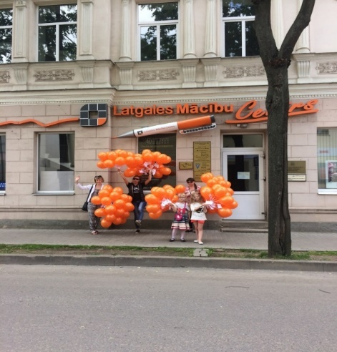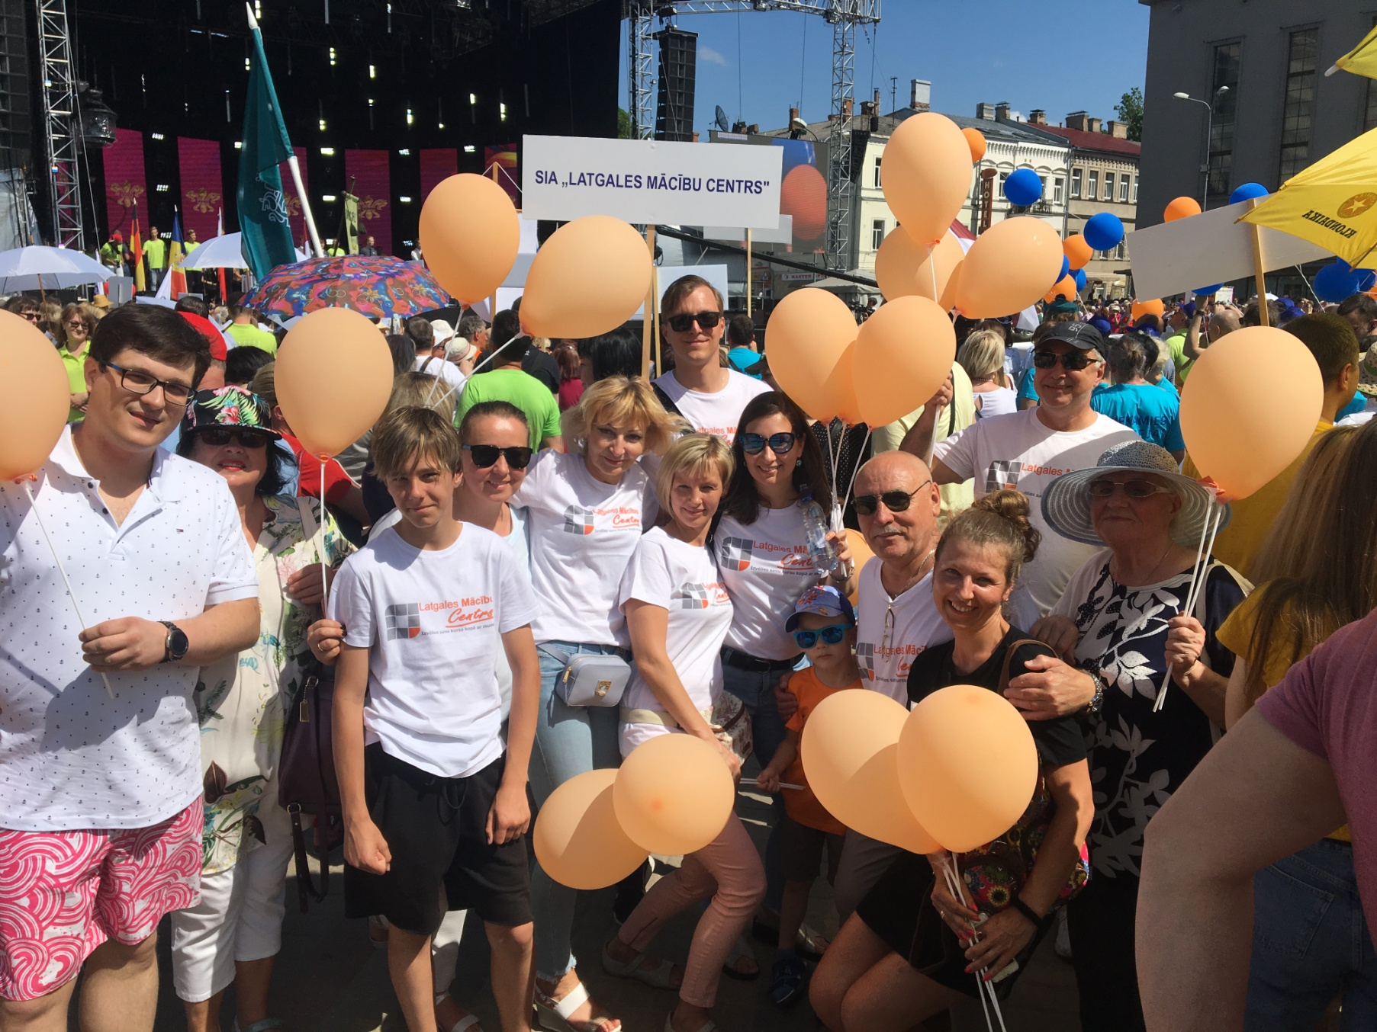

Ekomodes zīmols “VelgaCode” Rēzeknes novads

Rēzeknes novada iedzīvotāja, apģērba dizainere Velga Krukovska, ekomodes zīmola “VelgaCode” dibinātāja, kura ilgstoši domā ekoloģiski, paildzinot apģērba mūžu, to reciklējot, jeb no morāli novecojuša apģērba veidojot jaunas, modernas lietas. No biksēm vai šallēm pašuj garos svārkus, no vīriešu krekliem darina kleitas un blūzes, veco apģērbo izārda pa detaļām, saliekot pavisam citādā veidolā. Pasmelties idejas ikviens var Facebook mājaslapā www.facebook.com/velgacode, kur Velga atrāda un pastāsta, kā no nevajadzīgām, apnikušām, nemodernām lietām radīt interesantu un modernu apģērbu.
Zīmols ar misiju padarīt lietu atkārtotu izmantošanu prestižu, pievilcīgu un filozofiski nozīmīgu. Tiek radīti unikāli apģērbi un aksesuāri, izmantojot otrreizēji izmantojamus materiālus, samazinot kaitējumu videi, ko rada jaunu apģērbu ražošana.

Velga Krukovska aktīvi sadarbojas ar Rēzeknes novada un citām pašvaldībām, piedalījusies Latvijas simtgades vides iniciatīvā “100 darbi Latvijai”. Veiksmīga sadarbība SIA Getliņi Eko, novada un pilsētas skolām, ar biedrību “Lobs lobam” ESF projekta ietvaros.

Lai par ilgtspējīgās vides jautājumiem ieinteresētu jauniešus, Velga Krukovska aktīvi iesaistās dažādās aktivitātēs. Veiksmīga sadarbība ar biedrību “Lobs lobam” ESF projekta ietvaros – tika rīkotas meistardarbnīcas Rēzeknes novada pagastos – Dricānu pagasta jauniešu centrā “Kukuži”, Bērzgalē, Vērēmu pagasta senioru centrā un pamatskolā, Ozolmuižā, Liepu skolā, Gaigalavā, Makašānos. Sadarbība ar novada domes projektu” Proti un dari”, Karjeras pasākumu ietvaros - ilgtspējīgās modes popularizēšana.

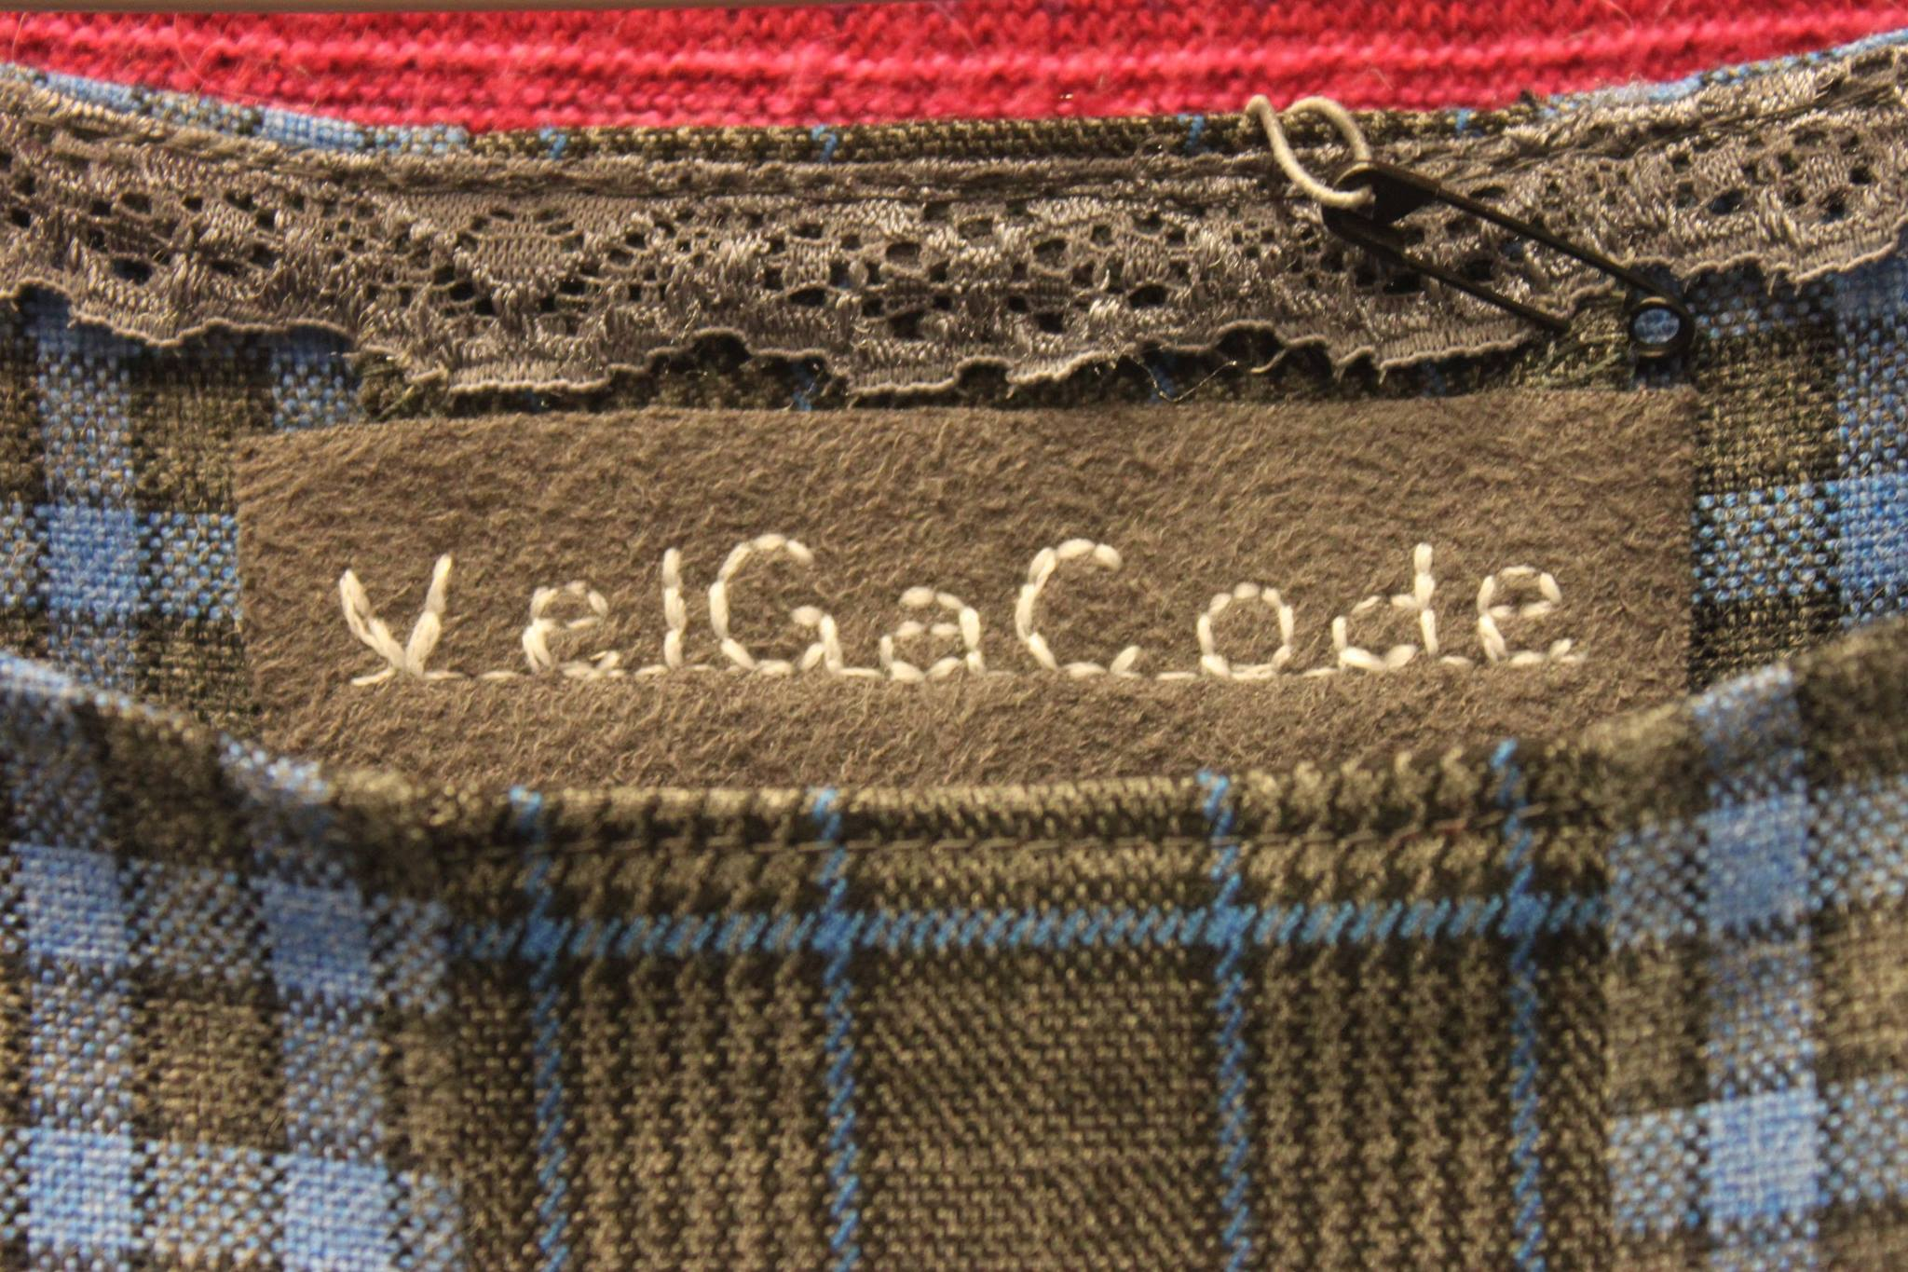
Nominācija “Gada jaunais tūrisma pakalpojuma sniedzējs”

Konkursa laureāts. “Lost in Latgale” Krāslavas novads

“Lost in Latgale” ir ģimenes uzņēmums, kas savu darbību aizsāka pirms vairākiem gadiem, taču ar aktīvāku darbību, izveidojot pilnvērtīgu tūrisma produktu, sevi pieteica šajā tūrisma sezonā. Uzņēmums atrodas Krāslavas novada Kombuļu pagastā. Teritorijas lielākā vērtība ir daudzie ezeri un skaistā lauku daba, kur ainavas spēj aizraut pat visizvēlīgāko ceļotāju. Šie faktori arī noteica “Lost in Latgale” darbības virzienu. Uzņēmums strādā ūdens tūrisma un lauku rekreācijas jomā.
“Lost in Latgale” strauji un pārliecinoši ieņem stabilu pozīciju starp citiem Krāslavas novada un Latgales ūdens tūrisma pakalpojumu sniedzējiem, kļūstot par aizvien pieprasītāku laivošanas galamērķi Latvijā.
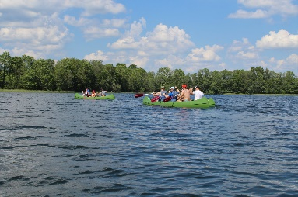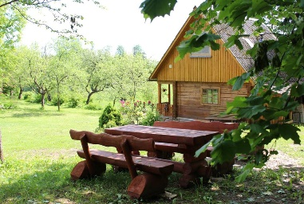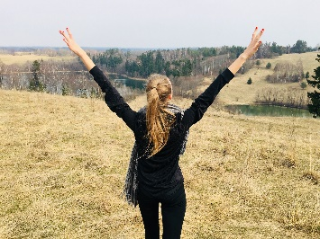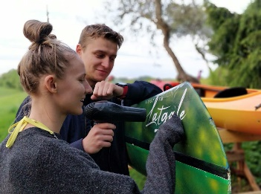

“Lost in Latgale” piedāvājums:
6-8 stundu laivu pārgājiens pa Sauleskalna ezeru sistēmas ezeriem instruktora vadībā ar saturiskām pieturām, aktivitātēm un informatīvu stāstījumu.
Aptuveni pirms 30-40 gadiem laivu braucieni pa Sauleskalna ezeru sistēmu bija ļoti pieprasīti. Pie Dridža ezera atradās atpūtas bāze “Sauleskalns”, vasarā tajā pulcējās simtiem atpūtnieku. Tas veicināja laivu pārgājienu pieprasījumu. Šobrīd “Lost in Latgale” ir tie, kas atjaunojuši šo tradīciju un maršrutu pa pieciem ezeriem, kurus savieno nelielas upītes un kanāli.
Maršruts pieejams grupām sākot ar 6 cilvēkiem, ģimenēm ar bērniem no 4 gadu vecuma, draugu kompānijām, darba kolektīviem vai domubiedriem, kas vēlas pavadīt brīvo laiku aktīvi un saturiski.
Katrai grupai līdzi dodas pieredzējis pārgājienu vadītājs-gids, kas zina stāstīt interesantus stāstus gan par reģiona dabas un kultūras vērtībām, gan vēsturi.

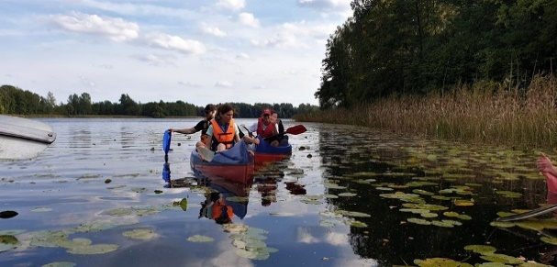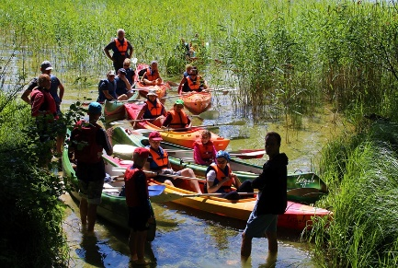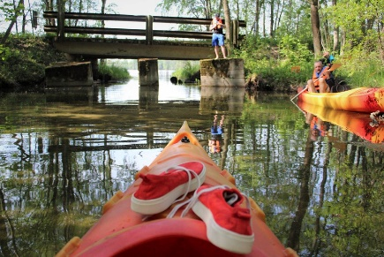

“Lost in Latgale” tūrisma produkta “pievienotā vērtība”:
“Lost in Latgale” saimnieki ir daudzpusīgi cilvēki. Pie viņiem interesanti ir ne tikai laivotājiem, bet arī cilvēkiem, kam patīk mierīga atpūta pie dabas, lauku vide, vēsture, garas sarunas, vakari pie ugunskura…
Uzņēmums papildus piedāvā:
- Kempinga vietu ezera krastā;
- Naktsmājas vasaras lauku mājā “Auriņi”
- Rekreāciju lauku pirtī;
- Izbraucienus ar buru laivu;
- Latgaļu senlietoto mantu krātuves apskati;
- Mākslas terapiju;
- Pārgājienus, makšķerēšanu.

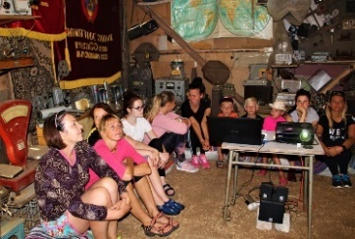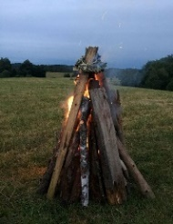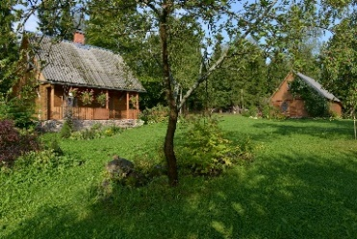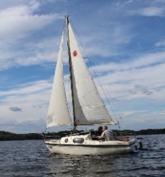

Publikācijas interneta vidē par “Lost in Latgale”
Uzņēmuma vārds ir izskanējis arī plašākai auditorijai:
- https://www.delfi.lv/turismagids/latvija/latgale-tapis-jauns-turisma-piedzivojums-15-kilometrus-gars-laivosanas-marsruts.d?id=51202909
- https://www.lsm.lv/raksts/dzive--stils/celosana/pazust-latgale-kajaku-brauciena-pa-sauleskalna-ezeru-sistemu.a323973/
- http://laukos.la.lv/foto-dzungli-zilo-ezeru-zeme-aicina-laivu-brauciena-lost-in-latgale

“Lost in Latgale” pieejamība
- Uzņēmums aktīvi darbojas sociālajos tīklos, kas mūsdienās ir viens no svarīgākajiem mērķauditorijas sasniegšanas rīkiem. “Lost in Latgale” ir izveidoti profili sociālo tīklu vietnē facebook.com un Instagram.com:
- https://www.facebook.com/lostinlatgale/
- https://www.instagram.com/lostinlatgale/?hl=undefined

- “Lost in Latgale” drukātie mārketinga materiāli četrās valodās ir pieejami Krāslavas novada tūrisma informācijas centrā.
- Uzņēmums atsaucīgi piedalās uzņēmējdarbības un tūrisma nozares attīstību veicinošos pasākumos, apmācībās, semināros.
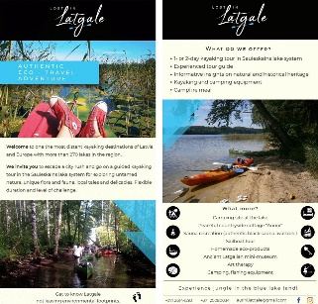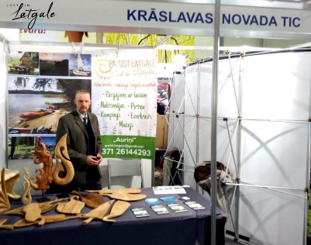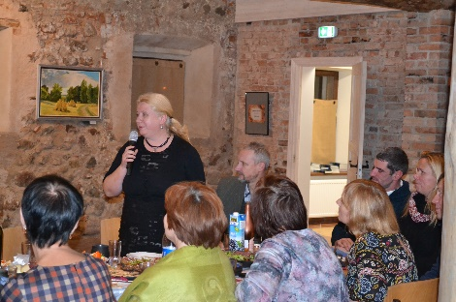

Konkursa pretendenta kontaktinformācija: tel. +371 29964861; aurini.latgale@gmail.com

Mini zoodārzs “JuRita”, Daugavpils novads

JuRita Mini Zoo ir lieliska atpūtas vieta ģimenēm, kur iespējams iepazīties ar dažādiem dzīvniekiem. Piedāvājumā apskate un kontakts ar dzīvniekiem, barošana ar zoodārzā iegādāto barību. Šeit sastopami alpakas, lamas, ķenguri, kamielis, dambrieži, punduraitas, pundurkazas, poniji, ēzeļi, zirgi, truši un citi dzīvnieki. Ideja par mini zoo izveidi ir ļoti veiksmīga, jo objekts ir iemantojis popularitāti. Kā mini ZOO strādā no 09.06.2018. Ļoti veiksmīgi strādā ar vizuālā un informatīvā materiāla sagatavošanu un publiskošanu, iesaistot darbībā potenciālos apmeklētājus (piemēram, vārdu došanu jaundzimušajiem dzīvniekiem, dalīšanās ar jaunumiem u.t.t.).
Ātri iemantojis popularitāti, gada laikā kopš atklāšanas, to ir apmeklējuši vairāk kā 6000 tūristu. Mini Zoo nemitīgi paplašinās, savu piedāvājumu papildinot ar jaunām dzīvnieku sugām. Lai arī īpašnieki atzīst, ka visus dzīvniekus nemaz nav skaitījuši, visiem ir vārdi un visi ir kā ģimenes locekļi. Lielākais siržu lauzējs, kā to atzinuši apmeklētāji, ir alpaka Lūkass.

Kontaktinformācija: Tālr. 20269999, e-pasts: juritaminizoo@inbox.lv

* no JuRita mini ZOO facebook lapas

Rančo “Ozolmājas”, Balvu novads

Rančo “Ozolmājas” kā tūrisma apskates objekts darbu uzsāka 2019. gada maijā un līdz ar savas darbības uzsākšanu ļoti veiksmīgi aizpildīja līdz šīm brīvo nišu Ziemeļlatgalē – tūrisma objekts visai ģimenei, kur piedāvā iepazīties ar Rančo daudzajiem iemītniekiem, pabarot, apčubināt, pakasīt aiz austiņas vai deguntiņa un kādu varbūt arī paņemt klēpī! Te var sastapt Īru Tinkeru šķirnes izcili skaistos zirgus, ponijus, garspalvainos franču ēzeļus, dažādu krāsu alpakas, vairāku šķirņu kazas un aitas ar ragiem un bez.. Āfrikas strausus, pāvus un vēl ļoti daudzu putnu šķirnes, kā arī trušus, kuriem ir pašiem savs rančo.
Pēc apmeklējuma ir pieejams piknika laukums ar grilu, ugunskura vietu un atsevišķa lapenīte nelielām ballītēm. To jau šovasar iecienījušas gan ģimenes ar bērniem svinību rīkošanai brīvā dabā vasaras sezonā, gan arī kāzinieki.
Rančo “Ozolmājas” piedāvā arī vizināšanos ar poniju, fotosesijas ar zirgiem, zīmējumus ar dabīgo hennu, pašu gatavotas dabas veltes.

Apmeklētājus saimnieki gaida katru nedēļas nogali. Tūristu grupas tiek gaidītas arī citās dienās, iepriekš piesakoties.

Rančo kā tūrisma objekts ir veicinājis tūristu plūsmu uz Balvu pagastu, Balvu novadu, jo tuvākajā apkārtnē (vismaz 40..50 km apkārtnē) līdzīga tūrisma objekta nav, kā arī tiek popularizēts Balvu novada vārds kā vieta, kur ir neparasts interešu objekts visai ģimenei brīva laika pavadīšanai dabā.

Saimnieki arī ļoti piedomā pie publicitātes aktivitātēm – izveidota facebook lapa (@rancho.ozolmajas), kurā regulāri tiek ziņots par akutalitātēm rančo, apmeklējumu laikiem. Ir izdots arī drukātais reklāmas buklets par rančo piedāvājumu, kā arī veiksmīgi attīstās sadarbības ar Balvu novada tūrisma informācijas centru.

Kontaktinformācija:
Ozolu mājas, Kārklinieki, Balvu pagasts, Balvu novads
Saimniece Sarmīte Ķirsone-Korlaša (tel. 22314805,, saimnieks Aldis Korlašs (tel. 26160423)

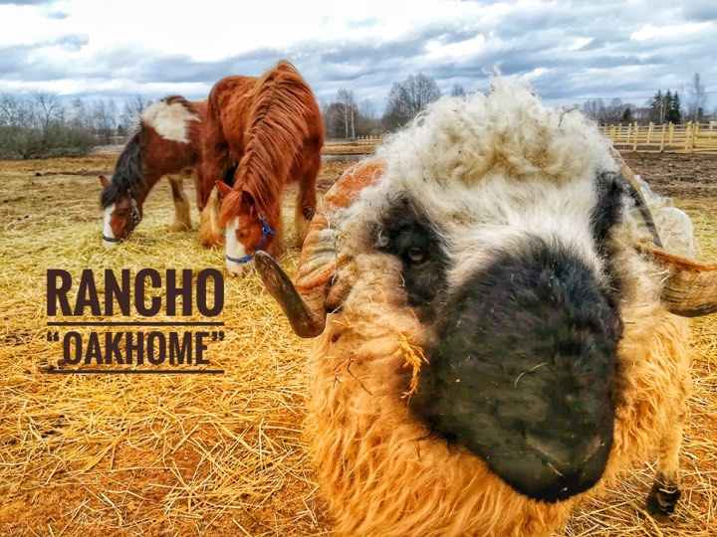
*No rančo “Ozolmājas” facebook lapas

Medicīnas izstāde ar kontracepcijas ekspozīciju. Daugavpils
"Veselības veicināšanas un izglītošanas biedrība"

Daugavpils cietoksnī līdzās mākslas galerijai “Baltais zirgs” atvērta pastāvīgā ekspozīcija, kas veltīta medicīnas vēsturei. Divās zālēs, kuru kopējā platība ir 250 m2, izvietots daudz priekšmetu, fotogrāfiju un dokumentu, kas vēsta par to, kā ārstēja cilvēkus pagājušajā gadsimtā un agrāk. Viena no zālēm pilnībā veltīta kontracepcijai.
Izstādi izveidoja Veselības veicināšanas un izglītošanas biedrība, tās pamatā ir privātā kolekcija, kura tika vākta vairāk nekā 30 gadus.
Ekspozīcijas mērķis ir parādīt apmeklētājiem, kāda medicīna bija agrāk, kā mainījies aprīkojums, instrumenti utt. No otras puses, īpašs uzsvars likts uz kontracepciju, un te mērķis ir pievērst jauniešu uzmanību. Jaunieši varēs ieraudzīt ne tikai pilnu mūsdienu kontracepcijas līdzekļu spektru, bet arī uzdot jautājumus, parunāt ar brīvprātīgajiem gidiem, kuriem ir medicīniskā izglītība.
Bērniem līdz 16 gadu vecumam ieeja izstādē tikai pieaugušo pavadībā.
Izstāde atvērta sestdienās un svētdienās no plkst. 12.00. līdz 16.00.
Grupām ir iespēja pieteikt apmeklējumu arī citos laikos un dienās.
Nikolaja iela 9, Daugavpils cietoksnis, Daugavpils
+371 28872898, veselibasveicinasana@inbox.lv
https://www.visitdaugavpils.lv/turisma-objekts/medicinas-izstade-ar-kontracepcijas-ekspoziciju/

SIA “Viktorijas TR”, Daugavpils

SIA “Viktorijas TR” (dibināts 2018. gada 7. februārī) sniedz kvalitatīvus tūrisma pakalpojumus - autobusu un avio ceļojumus, jūras kruīzus, veselības uzlabošanas tūres Lietuvas un Baltkrievijas kūrortos un citus tūrisma pakalpojumus. Uzņēmums īpaši izceļas ar plašu piedāvājumu klāstu veselības uzlabošanai kūrortos. Pēc pakalpojuma sniegšanas uzņēmums veic klientu atsauksmju un viedokļu apkopojumu un analīzi par sniegtajiem pakalpojumiem kvalitātes uzlabošanas nolūkā.
Ir uzsākta akcijas “Steidzieties darīt labo” realizācija, kuras ietvaros tūrisma firma organizē braucienus bērniem ar īpašām vajadzībām. Akcijas lozungs - ”Nav jāgaida Ziemassvētki, lai iepriecinātu bērnus”, ko var darīt visa gada garumā. Akcijas iniciatori cer, ka viņu uzsāktajai akcijai būs sekotāji.
Ņemot vērā uzņēmuma atrašanās vietu tirdzniecības centrā “Ditton nams”, kas paver plašas iespējas sniegto tūrisma pakalpojumu reklamēšanai, apmeklētāju skaits arvien pieaug. SIA “Viktorijas TR” organizē aktīvu marketinga kampaņu gan off-line - avīzes, žurnāli, vizuālā reklāma Ditton tirdzniecības centrā, gan on-line - mājaslapā, Facebook, Instagram, u.c.
Nozīmīgākās investīcijas uzņēmuma attīstībā ir on-line servisa modernizācijā. 2020. gadā uzņēmums plāno atvērt vēl vienu biroju. SIA “Viktorijas TR” ir izveidojusi sadarbības tīklu valsts un starptautiskā līmenī, veicinot Latgales reģiona atpazīstamību. Uzņēmuma sadarbības partneri ir labi zināmas tūrisma firmas - Kidy Tour, Indi, Mouzenidis, BRK Travel, Alida Tūrs, TUI, Fortuna Travel, Interlux Travel, SPA Vilnius u.c.
Konkursa pretendenta kontaktinformācija
SIA “Viktorija TR”
Cietokšņa 60, t/c “Ditton Nams” Paviljons “Pasāža” vieta nr.9, Daugavpils, LV-5401
t.29573131, 29555408 viktorijatravel@inbox.lv
Valdes locekle Ludmila Fjodorova
+371 65421609, ludmila.fjodorova@mtbank.eu

SIA Parka mājas - Viesu māja SVILPAUNIEKI. Rēzeknes novads

Viesu nams SVILPAUNIEKI ir ģimenes uzņēmums, kas nodrošina naktsmītnes pakalpojumus no 2019. gada februāra. Tiek piedāvāti 8 labiekārtoti numuriņi, kur ar ērtībām var izmitināt 24 personas, bet, nodrošinot papildvietas, līdz pat 50 personām. Viesu nams izveidots maksimāli autonoms, un viesi varētu iekļūt ēkā bez saimnieku vai darbinieku klātbūtnes, tādejādi atslogojot viesu nama finanšu plūsmas no darbinieku dežurējošā režīma. Viesiem pēc rezervācijas apmaksas tiek piešķirts unikālas kombinācijas durvju kods, kurš darbojas konkrētā rezervācijas laikā, līdz ar to mūsu viesi var justies maksimāli neierobežoti ierašanās un izrakstīšanās laika rāmī.
Viesu ērtībām notiek sadarbība ar Jekaterinu Viļumu – pavāri no blakus ciema, kura viesiem nodrošina brokastis. Šāda sadarbība ir ļoti ērta un lietderīga, jo lielākā daļa viesu vēlas ieturēt brokastis viesu namā vai turpat blakus Lūznavas muižā. Piemēram, 2019. gada 14. augustā viesu namā viesojās Latvijas valsts prezidents Egils Levits ar kundzi un prezidenta kanceleju, kur brokastis tika servētas Lūznavas muižā. Atsauksmes bija izcilas gan par viesu namu, gan brokastīm.
SVILPAUNIEKI savus pakalpojumus ir reģistrējuši vietnē booking.com, airbnb.com un google.com. Viesu atsauksmes booking.com vietnē 10 ballu skalā ir 9.5, google.com vietnē 5 ballu skalā ir 5.

Viesu nams SVILPAUNIEKI izveidots Lūznavas muižas parka un Rāznas Nacionālā parka teritorijā, kas ir kultūrvēsturiskas nozīmes teritorija ar simtgadīgiem kokiem un muižas parkam raksturīgo labiekārtojumu un apbūvi. 1951. gadā parka teritorijā tika uzbūvēta ķieģeļu ēka, kas kalpoja kā publiskā pirts. Kad Lūznavas ciematā uzbūvēja jaunu publisko pirti tuvāk Lūznavas tehnikuma ēkai, tad vecā ķieģeļu ēka palika novārtā. 2016. gadā SVILPAUNIEKI to iegādājās kā graustu, ar piemēslotu apkārtējā teritoriju. Uz atkritumu poligonu tika aizvestas 10 kravas atkritumu. Apkārtējā teritorija blakus viesu namam tika sakārtota – tika ierīkots stāvlaukums transportlīdzekļiem, tika izbūvēti gājēju celiņi apkārt viesu namam un piegulošajā teritorijām, kā arī tika atjaunots segums Pils ielas posmā.
Blakus viesu namam SVILPAUNIEKI 2018. gadā tika iegādāts īpašums Pils ielā 5, kas kādreiz tika saukts par Mākslinieku namu. Šī ēka pēdējos 25 gadus kalpoja kā sociālā māja, un tika novesta līdz grausta stāvoklim, kur eksperti atzina kā bīstamu dzīvošanai. Viesu nams šo ēku ir iekonservējis, satīrījuši atkritumus piegulošajā teritorijā un plāno drīzumā tur ierīkot kafejnīcu/restorānu ēdināšanas pakalpojuma nodrošināšanai.

Ar Rēzeknes novada pašvaldības nodibinājuma LEARN atbalstu SIA „Parka mājas” ir izveidojusi mājaslapu www.svilpaunieki.lv (latviešu, angļu un krievu valodā), kur tiešsaistē var veikt numuriņu rezervāciju. Tāpat izveidota mājaslapu vietnē www.facebook.com un konts Instagram aplikācijā. Viesu nama darbība ir reģistrēta www.google.com biznesa sadaļā, kur meklētājā cilvēki var vienkāršoti sameklēt viesu nama adresi un pakalpojumus. Tāpat darbība reģistrēta naktsmītņu rezervācijas vietnēs booking.com un airbnb.com.

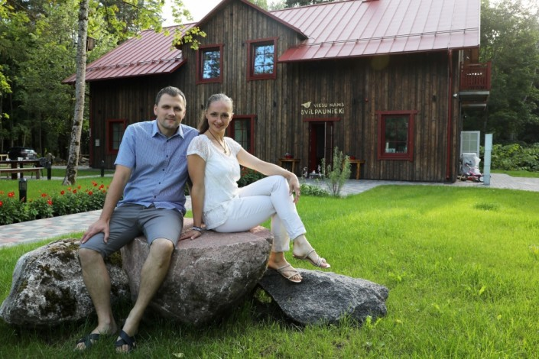

Nominācija “Gada inovācija/ Gada jaunais komersants”

Konkursa laureāts. SIA Max Bakery, Daugavpils

SIA MAX BAKERY. Reģistrēts uzņēmumu reģistrā 27.02.2018, īpašnieki ir SIA DAUGULIS & PARTNERI un Dānijas uzņēmums Max Krone.
Ražošana tika uzsāka 2019. gada jūlijā. Uzņēmuma attīstībā tika ieguldītas privātās investīcijas 925 000€ apmērā un Finanšu institūcijas Altum aizdevums 1 788 000€ apmērā. Mēneša vidējais apgrozījums uz šo brīdi ir 150 000€. Vidējais darbinieku skaits – 50. Tiek ražoti rudzu maizes grauzdiņi, cepumi un sēklu sausmaizītes, kas ir mūsdienīgs produkts. Šobrīd 100% realizācija ir eksports. Uzņēmums tiek gatavots IFS standarta ieviešanai, lai paplašinātu eksporta tirgus.

SIA KUUP COFFEE - Kafijas grauzdētava KUUP. Rēzeknes novads

Kafijas grauzdētava KUUP (SIA KUUP COFFEE - www.kuup.lv) ir pirmā "specialty" kafijas grauzdētava Latgalē, kas savas durvis ir vērusi šī gada februārī. KUUP grauzdē augstas kvalitātes "specialty" kafijas pupiņas jeb īpaši atlasītu kafiju, kas ir vēl nebijis un jauns ikonisks produkts Latgalē. Līdzīgi pasaules kafijas tirgus tendencēm, arī Latvijā attīstās kafijas kultūra. Cilvēki sāk aizdomāties par kafijas pupiņu kvalitāti, kā konkrētā kafija ir nonākusi līdz viņu krūzēm. Tas aktualizējas ne tikai veikalos, bet arī HoReCa segmentā. KUUP kafija ir kvalitatīvs Latgalē grauzdēts produkts ar savu stāstu. Tās veidotājs un radītājs Oskars Maculevičs ir veicinājis un uzsācis kafijas kultūras attīstību Latgalē. O. Maculevičs patiesi cer, ka kādreiz Latgale būs interesanta un atpazīstama ne tikai ar saviem podniekiem un šmakovku, bet arī ar savu kafiju un kafijas kultūru!

Sadarbība ar zinātni, pētniecību - Tā kā pēc kafijas malšanas un pagatavošanas rodas kafijas atlikuma produkts, jeb malta kafija un kafijas biezumi, KUUP meklē iespēju atkārtotai to izmantošanai (ne tikai lauksaimniecībā). Šie atlikuma produkti tika nodoti testēšanai (sadarbojoties ar ķīmiķi - tehnologu Zani Grigali-Soročinu), lai iegūtu kafijas ekstraktu. Rezultāti ir pozitīvi, kas dod iespēju iegūt kofeīna ekstraktu, ko tālāk var izmantot kosmētikas produkta izgatavošanā. Tapat ir uzsāktas pārrunas ar Latvijas Lauksaimniecības universitātes doktoranti Ilzi Laukaleju, par aukstā kafijas dzēriena izstrādi un tā tehnoloģisko procesu.

Lai attīstītu uzņēmumu, tika piesaistīti gan ES fondu līdzekļi, gan privātie. Darbības attīstībai tiek izmantoti arī Rēzeknes biznesa inkubatora sniegtie pakalpojumi.
Uzņēmums piedalās dažādos jauno uzņēmēju un jauniešu motivējošos un Rēzeknes novada popularizējošos pasākumos, daloties ar savu pieredzi par uzņēmējdarbības uzsākšanu reģionos.

Lai ietērptu svaigi grauzdēto KUUP kafiju un piešķirtu tai latgalisko noskaņu un stāstu, ir izveidota sadarbība ar Rēzeknes novada autoru - rakstnieku Oskaru Orlovu (Raibīs). Sadarbībā ar ķeramiķi Lību Ločmeli no Viļakas ir izveidotas KUUP kafijas krūzes no akmensmasas un pirmie Latgales kafijas brūvrīku prototipi. KUUP kafijas iepakojumu uzlīmju drukāšanai tiek izmantots vietējā uzņēmuma pakalpojumus.

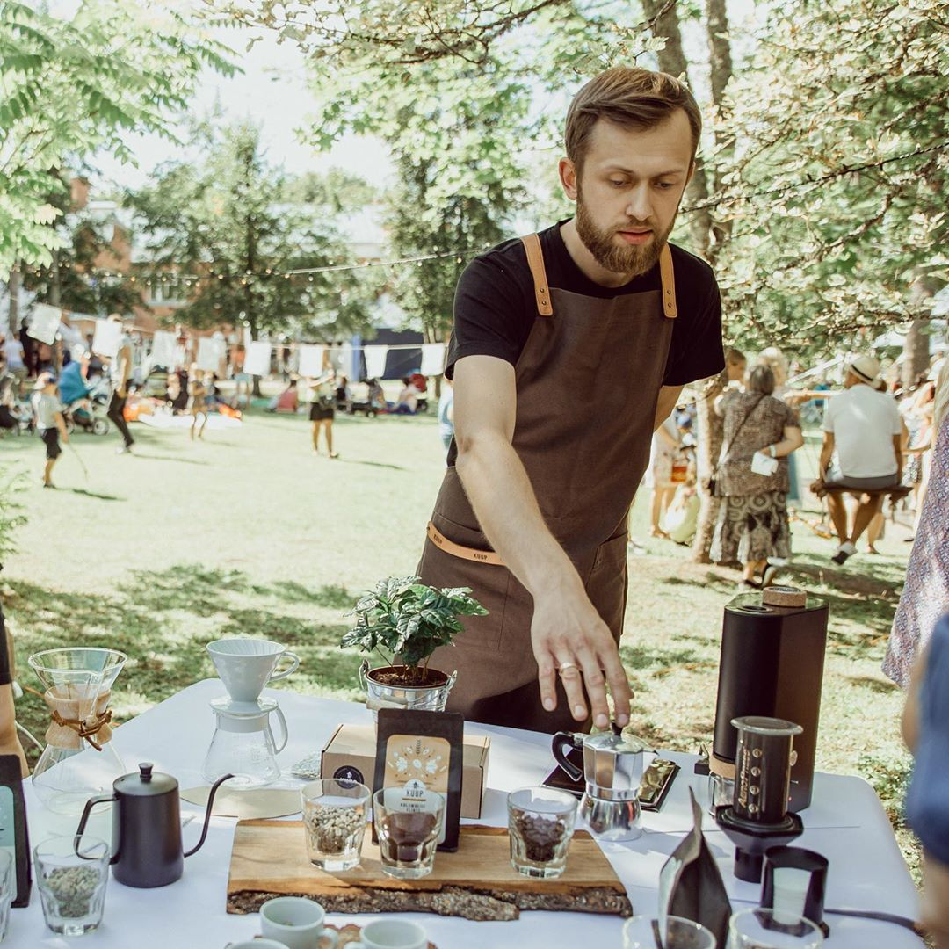

Fishboat, SIA (reģ. Nr. 44103114862, reģistrēts 23.01.2018.), Rēzekne

Uzņēmuma ražotnē Rēzeknē tiek izgatavotas unikālas VIZION zīmola makšķerēšanas un atpūtas laivas. Vizion komanda, sākotnēji izstrādājot unikālus laivu modeļu prototipus, ir uzsākusi alumīnija laivu sērijveida ražošanu Rēzeknē. Eksporta tirgos tiek piedāvāti sertificēti atpūtas un makšķerēšanas motorlaivu modeļi ar pilnu aprīkojuma komplektāciju. Vizion zīmola galvenās vērtības ir kvalitāte un konstruktīvā unikalitāte katrā laivas komplektēšanas posmā, lielisks dizains un atbilstība augstākajām drošības prasībām.

Pamatojums izvirzītajai nominācijai
Uzņēmuma dibinātāji – Dmitrijs Melehovs un Deniss Cepeļevs ir aizrautīgi zvejas un makšķerēšanas lietpratēji, kuri saskatījuši brīvu biznesa nišu un apņēmīgi īsteno savu biznesa projektu. Ražotne Rēzeknē tiek veidota tā, lai galvenokārt eksportam paredzētās laivas šeit taptu pilnībā – no korpusa detaļu izgatavošanas līdz laivas pilnīgai komplektācijai. Projekta īstenošanā ieguldītas pašu investīcijas, kā arī piesaistīts nozīmīgs LIAA biznesa inkubatoru programmas finansējums.

Konkursa pretendenta kontaktinformācija: Fishboat SIA
Atbrīvošanas aleja 163A, Rēzekne
www.vizboat.com
Dmitrijs Melehovs +371 29419709
dmitrijs@fishboat.lv

SIA METTA STEEL, Rugāju novads

METTA STEEL mēbeles un interjera priekšmeti mājai un sabiedriskajai telpai ir radīti, apvienojot dzelzs rūdas, stikla, cietkoka un dzelzsbetona elementus, ko papildina mūsdienīgi industriālo tehnoloģiju risinājumi, nevainojams pulvera krāsojums, tonēts betons un augstvērtīga cietkoka apstrāde. METTA STEEL pamatvērtība ir ilgtspējīgi dizaina risinājumi – dizaina mēbeles, kas kalpos arī nākamajām paaudzēm, nezaudējot savu izskatu un funkcionalitāti.

Pamatojums izvirzītajai nominācijai
Rugāju novadā izveidotais uzņēmums ir uzsācis industriāla stila dizaina mēbeļu un citu priekšmetu izgatavošanu. Margita Štāle-Krēmere un Andris Gals ir jauni uzņēmēji, kuru pamatnodarbošanās saistīta ar citām nozarēm, bet šajā projektā tiek apvienotas jau esošās zināšanas un meklēti jauni risinājumi, lai radītu produktu Latvijas un ārvalstu tirgum. METTA STEEL projekts ir saņēmis atbalstu Rugāju novada pašvaldības projektu konkursā. Kopš 2018. gada METTA STEEL ir arī LIAA Rēzeknes biznesa inkubatora dalībnieks. Uzņēmums ir piedalījies Latgales Uzņēmēju dienās 2018. gadā Rēzeknē, izstādē “Design Isle 2019” Rīgā.

Konkursa pretendenta kontaktinformācija:
“METTA STEEL” SIA
Kurmenes iela 69, Rugāji, Rugāju novads
www.mettasteel.com
Margita Štāle-Krēmere un Andris Gals +371 29197821
margitastale@inbox.lv

SIA EWAL, Daugavpils

Ražo bērnu attīstošus konstruktorus. Bērni paši vedo un būvē dažādus objektus.
SIA EWAL https://brickmaker.eu/

SIA Wigiwama, Daugavpils

Wigiwama nodarbojas ar dekora preču ražošanu bērnu istabām. Uzņēmuma produkcija ražota no OEKO-Tex sertificētiem materiāliem, kolekcijas taisītas no velveta vai no audumiem ar pašu izveidotiem rakstiem.
SIA Wigiwama https://wigiwama.com/

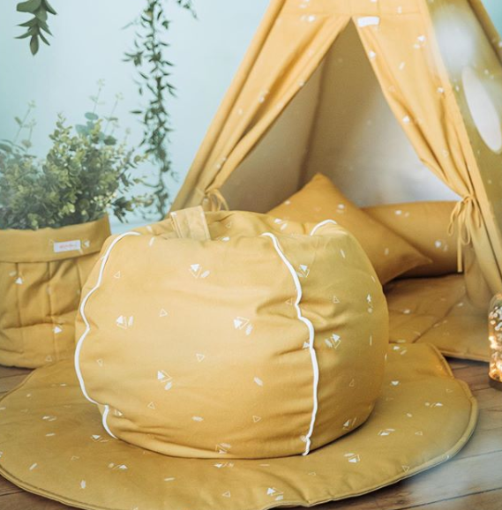
Fotto no uzņēmuma instagram konta

Nominācija “Gada mājražotājs”

Konkursa laureāts. IK “Kolnasātā”. Alus darītājs, Dainis Rakstiņš, Balvu novads

Agrāk alu prata brūvēt vai katrā lauku sētā. Labs alus bija saimnieka goda lieta. Tagad kad veikalā pieejams plašs šī produkta klāsts, mājās gatavots alus ir retums. Savām vajadzībām vēl kāds uzbrūvē, bet tādu meistaru, kurš “netur sveci zem pūra” un ar mantojatajām sentēvu tradīcijām gatavs dalīties – nav daudz. Viens no tiem, kas no tēvu apgūto prasmi uztur un bagātina ar savu pieredzi, ir Dainis Rakstiņš Balvu novada Bērzpils pagasta “Kolnasātā”.
Dainis Rakstiņš ar alus darīšanu nodarbojas vairāku gadu garumā un viņa pašbrūvētais alus aizceļo uz dažādām tuvām un tālākām vietām Latgalē, piedaloties novadu svētkos un tirdziņos. Mājas alus ražotne Kolnasāta – saimniecība, kuras devīze ir: šeit top īsts Latgales alus! Tās saimnieks Dainis Rakstiņš ir īsts latgalietis. Atšķirībā no lielākās daļas ražotņu, kur viss vai daļa procesa ir mehanizēts, šī ir īsta mājas alus ražotne, kur katrs var pielikt roku alus darināšanas procesā, maļot miežus vai vārot apiņu novārījumu. Tad beigās atliek vien izbaudīt svaigi pagatavoto brūvējumu, nogaršojot saimnieka sagādātās uzkodas latgaļu gaumē – taukmaizītes un sīru. Apmeklējot alus darītāja Daiņa Rakstiņa sētu, var iepazīties ar īsta Latgales alus darīšanas procesu un tradīcijām pēc sentēvu metodēm, kā arī nodegustēt saimnieka brūvējumu. Lauku sēta ir tūrisma zīmolu “Latviskais mantojums” un “Latgales kulinārais mantojums” saimniecība.
Kultūras zīme “Latviskais mantojums” – stilizēts saules simbols uz pelēkzila fona izveidota pēc Latvijas Lauku tūrisma asociācijas “Lauku ceļotāja” iniciatīvas, un tiek pasniegta Latvijas tūrisma uzņēmējiem, kuri saglabā un daudzina latvisko kultūras un sadzīves mantojumu, rādot to apmeklētājiem.
Miežus iesalam Dainis audzē pats apmēram trīs hektāros zemes, Viņš ievēro senču atziņu, ka iesalu nedrīkst gatavot no tikko novāktiem graudiem. Arī apiņi tiek vākti pašu rokām, jo aug savvaļā Ičas upes krastos netālu no mājām. Ūdens no iesala paņem saldumu, no apiņiem - rūgtumu. Alus krāsa atkarīga no iesala grauzdēšanas pakāpes – jo stiprāk grauzdēti graudi, jo tumšāks iznāk alus. Bet vēl vajadzīgs ieraugs – mucas dibenā nosēdušies biezumi -, kas saimniekam glabājas jau divdesmit gadus. Lai ieraugs neiznīktu, tam virspusē vienmēr jābūt nedaudz alum.

Kontaktinformācija:
Stacijas iela 4, Bērzpils, Balvu novads, tel. +371 26452844, e-pasts: rdains@inbox.lv
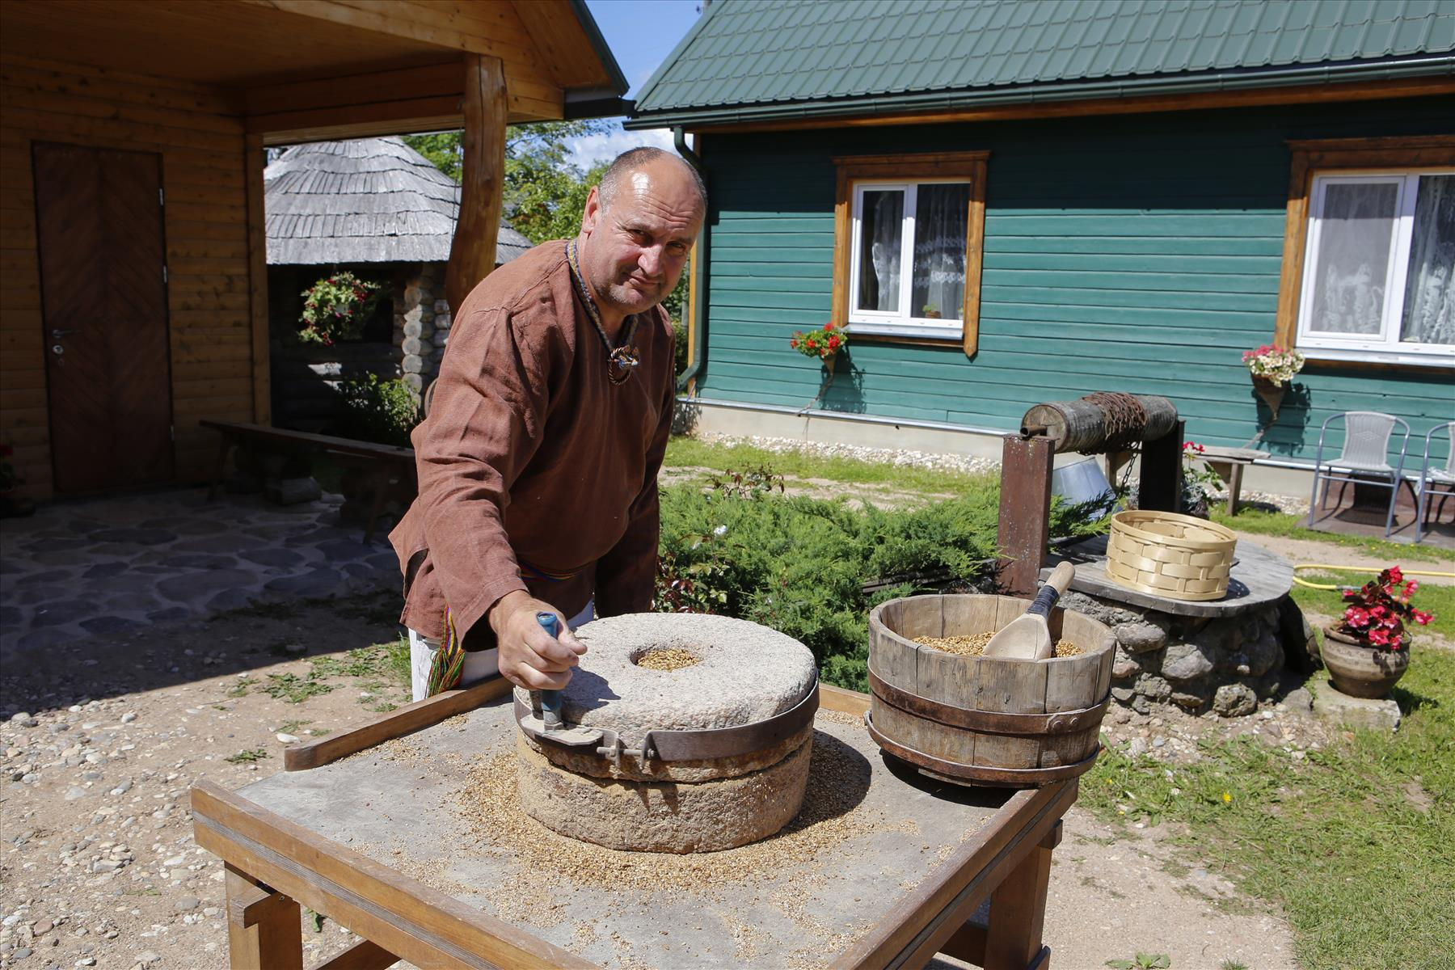

*No Mājas alus Kolnasāta facebook lapas
Lilija Nagle Kārsavas novads

Vāc un žāvē ārstniecības augus. Bioloģiskā piemājas saimniecībā tējas ražo jau trešo gadu, taču Kārsavas novadā atpazīstamību ieguvusi tieši 2019. gadā.

Lilija ir darbīga un apņēmīga kundze, kuras sirdslietas ir rokdarbi, puķes un ārstniecības augi. Esot pensijā, ir bijis vairāk laika pievērsties lietām, kas sirdij tuvas, un viņa sāka arī ražot tējas. Kopā ar dēlu un vedeklu kopš 2008. gada apsaimnieko nepilnus 50 ha lauksaimniecības zemes. Lilijas saimniecībā tiek ievākti gan dabīgi pašu pļavās augoši, gan kultivēti ārstniecības augi. Dabīgi augoši ārstniecības augi tiek ievākti pļavās, kas atrodas Zeļčevas pagasta teritorijā. Kultivētas tiek kumelītes, vērmeles, piparmētras. Šogad tika izmēģināts sēt arī asinszāli.

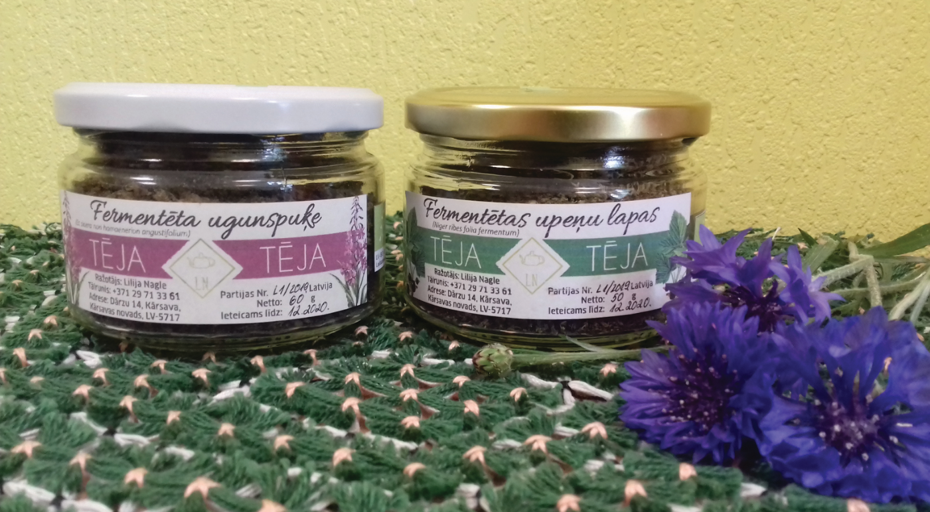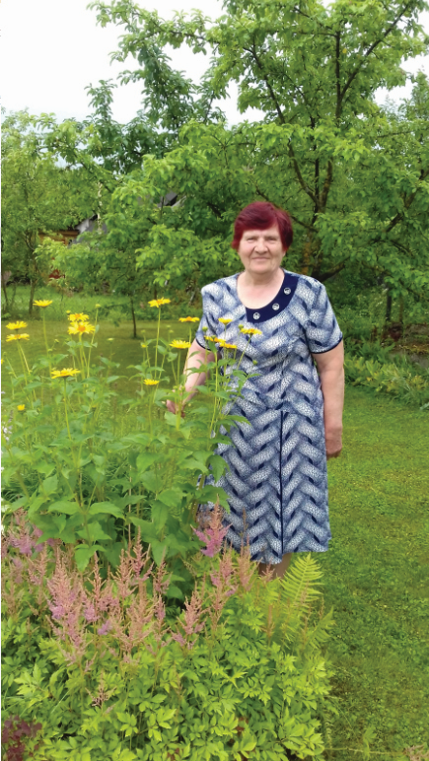
Foto: www.laukutikls.lv

SIA “REVIMA”, īpašniece Viola Reinholde Līvānu novads
Uzņēmums, kas nodarbojas ar mājražošanu, Latvijā ir atpazīstams ar preču zīmi “Līvānu ķiploks”. Mājražošanā tiek gatavoti un pircējiem piedāvāti vidēji 30 (atkarībā no gadalaika) dažādi ķiploku produkti. Visi produkti ir no ķiplokiem, kas izaudzēti pašu saimniecībā Līvānu novada Turku pagastā.
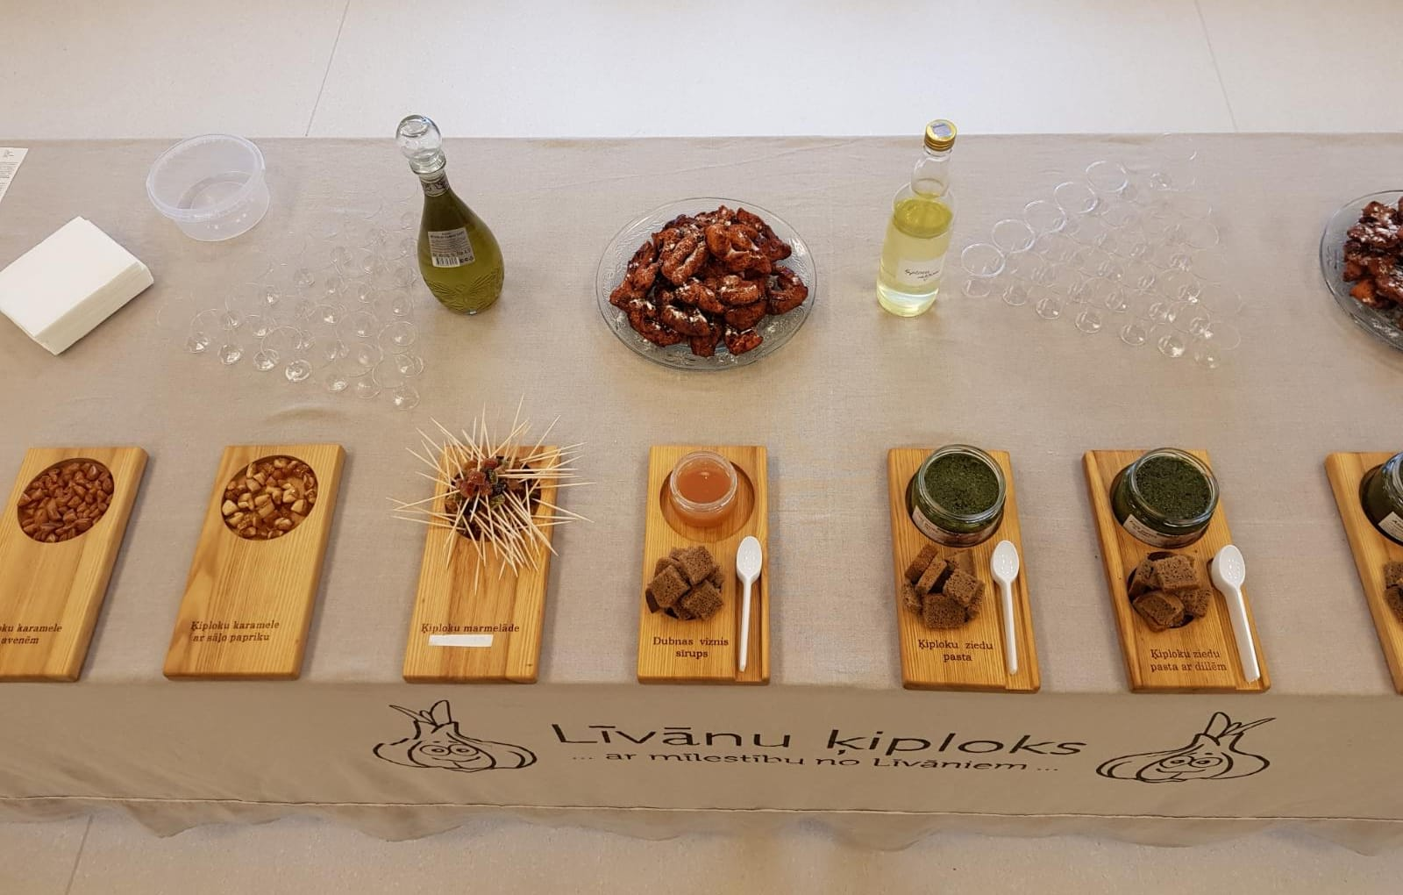

Tās ir vairāku veidu ķiploku ziedu pastas (piemēram, klasiskā ķiploku ziedu pasta, ķiploku ziedu pasta ar dillēm, ar oregano, ar baziliku, ar pētersīļiem), dažādas asās mērcītes, kas ir pagatavotas no ķiploka saknes (klasika, ar kaltētām dillēm, ar kaltētiem sīpollokiem un čili, ar oregano, ar pētersīļiem, ar baziliku). Garšīgs un veselīgs produkts ir “Dubnas vīznis” jeb sīrups ar plašu pielietošanas klāstu - zupām, gaļas ēdieniem, pastām, ceptiem kartupeļiem. Visas sastāvdaļas pastām, asajām mērcītēm, sīrupam tiek audzētas piemājas saimniecībā, tāpēc, kā skaidro uzņēmuma īpašnieki, ražošanas process norit saskaņā ar dabu un atbilstoši tam, kādi augi konkrētajā brīdī ir dārzā.
Lai arī saimniecība nav reģistrēta kā bioloģiskā saimniecība, tomēr audzēšana notiek, ievērojot bioloģiskās metodes. Šo mājražotāju produkcija ir īpaša ar to, ka ražošanas procesā tiek izmantotas teju vai visas ķiploka daļas. Galvenokārt pārstrādāts tiek ziedkāts un sakne, daļēji arī lapas. Visi produkti ir ekoloģiski un netiek pievienotas E vielas.
Šogad uzņēmums uzsācis piedāvāt saviem klientiem arī ķiploku karameles (aveņu, kanēļa, čili un klasika), ķiploku marmelādes “Dubnas līši” ar 6 garšām un ķiploku želejkonfektes. Ķiploku marmelādes un želejkonfektes ir unikāli produkti, jo tādas Latvijā piedāvā tikai “REVIMA”.
Kā saka uzņēmuma saimniece Viola “Produktos esam ielikuši nesavienojamas lietas, uz kurām daudzi skatās ar bailēm – kā tas iespējams? Vai tad var savienot ķiploku ar cukuru? Var un, kā vēl, nesavienojamās lietas atrod garšas balansu, ar kuru var variēt”.
Lai arī uzņēmuma īpašniece ir Viola Reinholde, tajā, kā jau īstā mājražošanas uzņēmumā, darbojas visa ģimene – vīrs Māris, Violas un Māra vecāki, kā arī Violas brālis ar sievu. Pat viņu atvasēm - deviņgadīgajai Evijai un sešgadīgajai Laumai, kā arī sirmajai vecvecmāmiņai ir savi mazie pienākumi šajā ģimenes biznesā. Un var tikai pabrīnīties par to, kā viņi to visu paspēj paveikt paši saviem spēkiem. Piemēram, šovasar tika novāktas nepilnas 7 tonnas ķiploku, kas jau ir daļēji realizētas. Savukārt šī gada rudenī ar 1,4 tonnām ķiploku tika apstādīta 2 ha liela platība. Darbs tika paveikts ar rokām, jo zeme šogad bija mitra un stādāmo mašīnu nebija iespējams izmantot.
Saimniecībā tiek audzēti 4 šķirņu ķiploki: Ļubaša, ziemas agrie ķiploki, četrdaivu ķiploki un saglabāta vecmāmiņas vecu vecā Latvijas zilgano ķiploku. Šogad sadarbībā ar Bauskas ķiploku audzētāju no z/s “Lejiņas” iegādāta jauna šķirne (klons) “Ļejiņu zilie”, kas ir ģenetīvi pavairoti. Tie ir izturīgāki pret slimībām un veido lielas galvas.
Nedēļā vidēji tiek pārstrādāti 20 kg ķiploku. Produktu gatavošana ir 100 % roku darbs, sākot ar ķiploka mazgāšanu līdz vāciņa aizskrūvēšanai. Arī recepšu izstrādē piedalās visa ģimene, ja kādam no ģimenes nepatīk un negaršo – recepte tiek brāķēta. Kad ir atrasta īstā recepte, notiek darbs pie receptes uzlabošanas un top produkts, ko piedāvāt citiem.
Pēdējo divu gadu laikā preču zīme “Līvānu ķiploks” ir ieguvusi plašu atpazīstamību. Klienti ķiploku produkciju jau ir iepazinuši un nobaudījuši dažādos pilsētas svētku, Miķeļdienas, stādu, Ziemassvētku u.c. gadatirgos visā Latvijā, kā arī izstādēs, piemēram, Uzņēmēju dienas Latgalē, Riga Food, Novada garša, Ābolu svētkos Sēļu sētas muzejā Jēkabpilī. Saņemti daudzi pateicības vārdi, uzņēmuma saimnieki ir daudzkārt intervēti un guvuši atpazīstamību dažādos plašsaziņas līdzekļos – laikrakstos Vietējā Latgales Avīze, Latgales Laiks, kā arī Vidusdaugavas televīzijā, Latvijas radio 1, la.lv, laukutīkls.lv, agronomi.lv un citur. Šogad uzņēmums ir arī vairākas reizes aicināts prezentēt savu produkciju un vienlaikus arī Latgales reģionu Līvānu novada viesiem, tai skaitā arī vairāk kā 30 dažādu pasaules valstu vēstniekiem, kas apmeklēja Līvānus 24.septembrī ikgadējā reģionālā brauciena ietvaros. Produkcija ir pieejama arī veikalos vairākās Latvijas pilsētās, piemēram, Daugavpilī veikalā “O!Marta”, Līvānu veikalos “Rego” un “Pieneņpūka”, Preiļos, Jēkabpilī un vairākās citās pilsētās.
2019. gada jūnija mēnesī uzņēmums vēra durvis saimniecības apskatei, ko tūristi labprāt arī izmantoja. Apskates laikā var aplūkot tehniku ar ko stāda, rušina ķiplokus, ķiploku žāvētavu un mazpulcēnu ķiploku parauglauciņus. Ķiploku rušināmo iekārtu vīrs Māris ar Violas tēti Valdi Jāni, un Violas brāli Vairi izgatavoja paši.
Kā saka Viola, pilnīgi visas ķiploka daļas ir ēdamas, un ģimene tās labprāt izmanto dažādās oriģinālās ēdienu receptēs. Ar ķiploku ēdienu receptēm viņi šī gada vasarā dalījās Rīga TV 24 pavāršovā Roberto Meloni vadībā - «La Dolce Vita. Ar Roberto»!. Šobrīd rit darbs pie pavāršova grāmatas izstrādes, kurā tiks iekļautas arī šīs ģimenes prezentētās receptes.
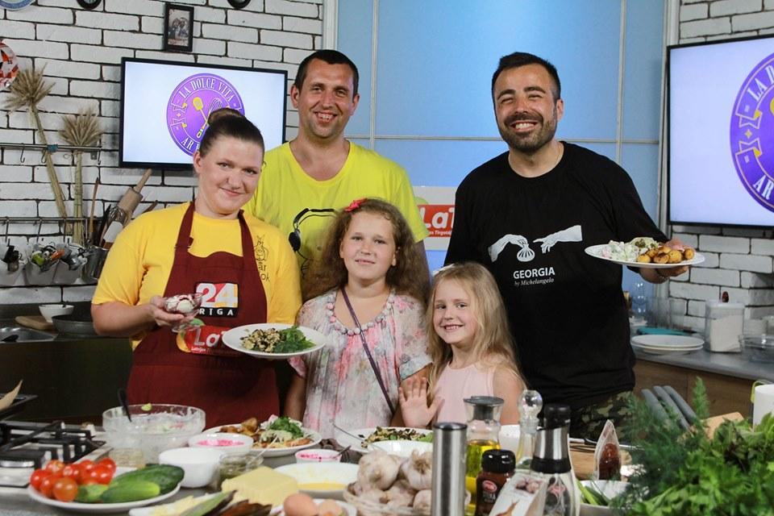

No kreisās Viola, Māris, Evija, Lauma Reinholdi kopā ar šovmenu Roberto Meloni raidījumā «La Dolce Vita. Ar Roberto»!
Ļoti gaumīgs ir uzņēmuma produkcijas stenda vizuālais noformējums, kas ir visas ģimenes redzējums. Violas mammai pieder ideja par ķiploku zārdiem, vīram ideja par galdauta un telts noformējumu. Violas pārziņā ir etiķešu dizains un apraksti, kā arī grāmatvedības dokumentu kārtošana. Bērni ir lieliski ideju ģeneratori, piemēram, tieši viņi ieteica ideju par karameļu uz kociņa statīviem. Gandrīz visi produkcijas tirdzniecībai nepieciešamie piederumi ir iegādāti tepat Latgalē. Degustāciju dēlīšus pagatavoja vietējais mājražotājs Jānis Spuriņš no SIA “Eko Pinus”, bet galdauts ir Marikas Rudzītes-Griķes (SIA “ArGaumi”) roku darbs. Un, protams, pārdošanas stendā neatradīsiet neko citu kā tikai ķiploku produktus.
Katram produktam ir izveidots arī īpašs apraksts ar nelielu dzīvesstāstu. Šie dzīvesstāsti ir radušies no mīlestības pret darbu, no vecvecākiem, kuri nepagurstoši mācīja nākamajām paaudzēm darba mīlestību.
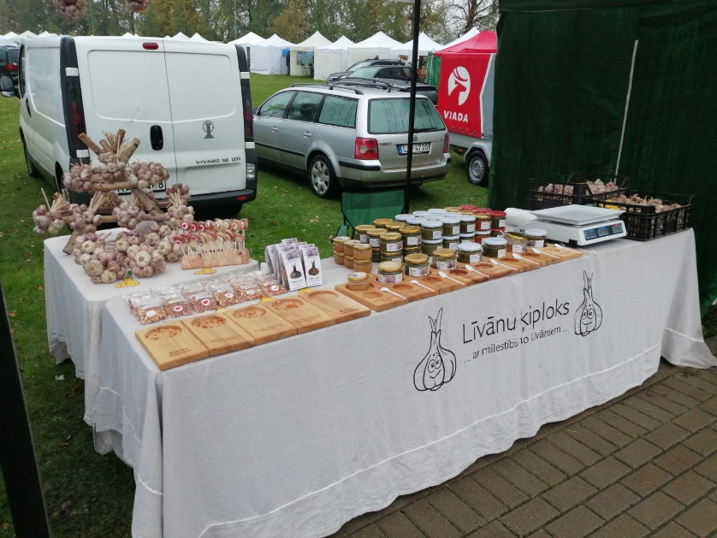

2018. gadā jaunākā ģimenes paaudze iesaistījusies mazpulku kustībā. Vecāki to ļoti atbalsta, jo Viola pati ir bijusi mazpulcēns un aktīvi darbojusies Līvānu 279. mazpulkā. Gatavojusi un aizstāvējusi projektus, audzējusi dārzeņus un priecājusies vasaras nometnēs. Mazpulkos Viola pirmo reizi iepazina to, kā ir audzēt pašam no zemes sagataves līdz pārdošanai. Priecāties un lepoties par to ko daram. Iemīlēt darbu un kopt savu zemi šobrīd viņi māca arī bērniem. 2019. gada rudens darbu skatē meitenes apliecināja, ka viņas to prot, izaudzējot kopā 40,7 kg ķiploku. Šobrīd tiek plānota vēl aktīvāka sadarbība ar mazpulkiem, lai iesaistītu arī citus bērnus un popularizētu lauksaimniecisko darbību un mājražošanu un mācītu bērniem mīlestību pret darbu, ko viņi tā īsti spēs novērtēt tikai pēc daudziem gadiem, kad būs pieauguši.
Pamatojums izvirzītajai nominācijai
Kopš brīža, kad 2014. gadā tapa pirmais Eiropas Savienības finansētais projekts, 2017. gadā atvērta mājražošana, uzņēmums ir strauji attīstījies un ieguvis atpazīstamību. Mājražošanā izmantoto dabiskas, kvalitatīvas un pašu audzētas izejvielas, visu produktu receptūra ir pašu izstrādāta, pielietoti inovatīvi risinājumi. Veiksmīgi sadarbojas ar citiem vietējiem amatniekiem un mājražotājiem, atbalsta pašvaldības rīkotos pasākumus, popularizē Līvānu novadu un Latgales reģionu kopumā.

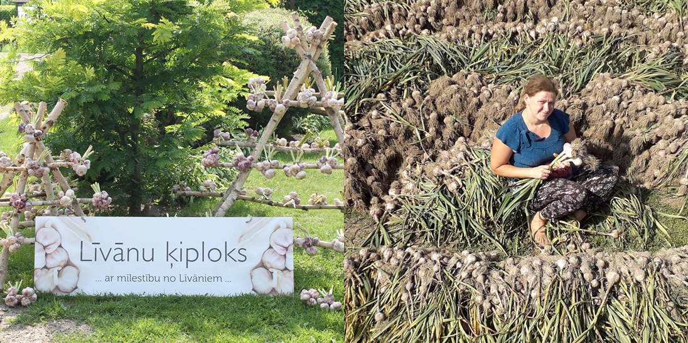
Konkursa pretendenta kontaktinformācija:
- Adrese: "Zeltiņi", Dubnas viensētas, Turku pag., Līvānu nov., LV 5316
- E-pasts: violareinholde@inbox.lv
- Kont.tālr.: 256065276
- Facebook: facebook.com/livanukiploks/

“Skudru gaļa”, Krāslavas novads

Zīmola “Skudru gaļa” īpašnieki ir mājražotāji Māris un Dina Skudras. Viņi 2015. gadā, kad valstī bija iestājusies krīze, nolēma pievērsties gaļas kūpināšanai un radīt veselīgus, īstas gaļas produktus. Sākotnēji Māris un Dina ražoja kupātus, tad sāka pievērsties gaļas kūpināšanai. Šobrīd mājražotāji ražo gan kūpinātas desiņas, gan dažādu kūpinātu gaļu, vistas, sālītu speķi un vītinātu gaļu.
Kūpinājumu receptes ir pašu darba procesā radītas. Māris prasmi kūpināt aizguvis no vectēva, kas savulaik kūpinājis gaļu melnajā pirtī.
“Skudru gaļa” tiek kūpināta pašā Krāslavas centrā, kur Māris un Dina savas privātmājas pagalmā ir ierīkojuši nelielu ražotni. Kūpināšanas procesā tiek izmantota baltā un melnā alkšņa malka, reizēm arī ābeles malkas.
Mājražotāju uzvārds ir izmantots saražotās produkcijas nosaukuma izveidē. Šobrīd “Skudru gaļa” jau ir zināma kā kvalitatīva, pēc Latgales reģionam raksturīgajām kulinārijas tradīcijām ražota gaļas produkcija.
“Skudru gaļa” ir Latgales kulinārā mantojuma tīkla biedrs, kas ļauj viņiem izmantot arī tīkla logo, tādējādi vēlreiz liekot akcentu uz produkcijas kvalitāti un izcelsmi.
Viņiem piešķirts arī zīmols “Ražots Krāslavas novadā”.

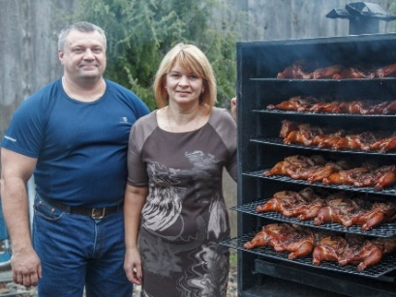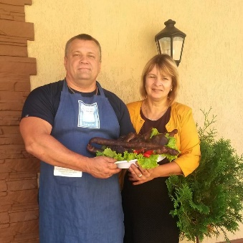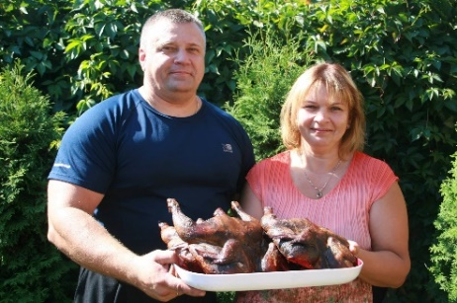

“Skudru gaļas” piedāvājums:
“Skudru gaļa” piedāvā iegādāties svaigi kūpinātu desu, cauraudzīti, krūtiņu, speķi, vistu, kā arī sālītu speķi un vītinātu gaļu.

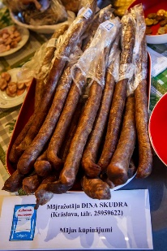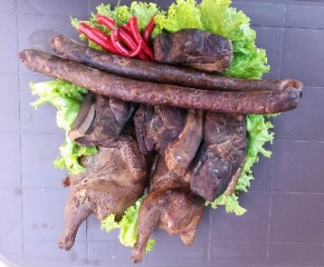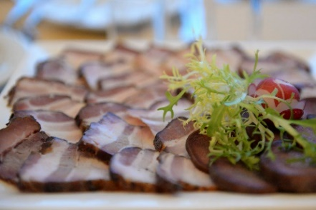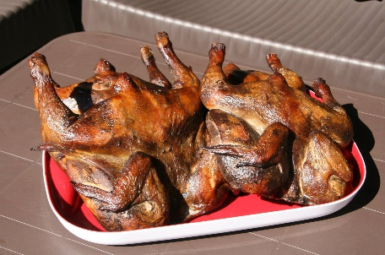

“Skudru gaļas” pieejamība:
Mājražotāju produkciju var iegādāties mājražotāju veikaliņā Krāslavas centrā, pie pašiem mājražotājiem, kā arī tirdziņos un gadatirgos visā Latgalē. “Skudru gaļa” pieņem dažāda apjoma pasūtījumus, lai priecētu cilvēkus kāzās, jubilejās, konferencēs u.c. pasākumos.

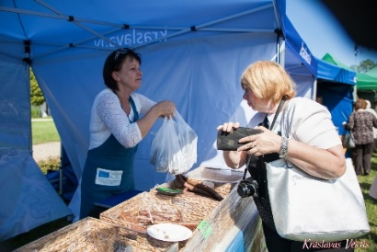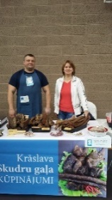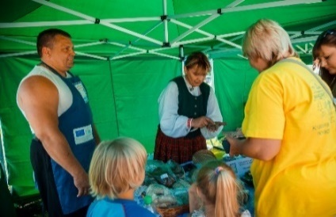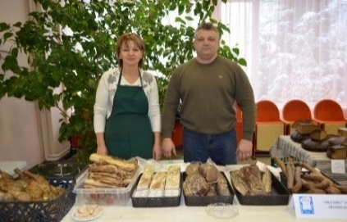

Konkursa pretendenta kontaktinformācija: tel. +371 25959655; skudradina@inbox.lv

SIA “Lauksaimnieka gardumi”, Daugavpils

SIA “Lauksaimnieka gardumi” http://www.ekodavana.lv, izgatavo īpašas dāvanas, lai pavadītu aukstos vakarus kopā ar mīļo cilvēku vai ģimenes lokā pie tējas krūzes ar garšīgu “Lauksaimnieka medu”. Medus ir ievākts Latvijas pļavās, kas ir apsētas ar ārstniecības un nektāraugiem. Tas ir vērtīgu vielu avots. Saldās zāles, kas lieto dažādu slimību ārstēšanai, profilaksei un vienkārši kā garšīgu kārumu.
Izvirzītais kandidāts aktīvi iesaistās savas uzņēmējdarbības attīstīšanā, meklē jaunus pārdošanas kanālus, eksporta iespējas. Kandidāts aktīvi sadarbojas ar partneriem, lai klientiem varētu nodrošināt augstākas kvalitātes produkciju.

Kontaktinformācija: 29103659, karlisjadzevics@inbox.lv

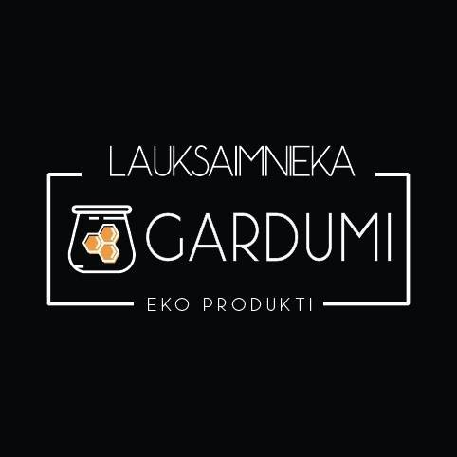
*no Lauksaimnieks facebook lapas

Zemnieku saimniecība “Sollomina muiža”, Aglonas novads

Zemnieku saimniecības, Sollomina muiža” lauku mājas “Upenīte” īpašniece Inese Survilo jau vairāku gadu garumā ir bioloģiskās produkcijas ražotājs.
Saimnieki piedāvā: 2 istabas ar 10 guļvietām, kempingu ezera krastā, zāli semināriem un banketiem (brokastis, pusdienas, vakariņas), melno lauku pirti, pirtnieka un masāžas pakalpojumus, kamīnzāli.
Daudznozaru saimniecība atrodas 1,5 km no Aglonas bazilikas, dabas parka,,Cirīša ezers” krastā. Kopš 2002. gada saimnieko videi draudzīgi — ar bioloģiskām metodēm, tiek piedāvāti Latgales kulinārā mantojuma ēdieni, kas ir gatavoti pēc senām receptēm no dabīgiem, saimniecībā iegūtiem pārtikas produktiem. Saimniecībai ir arī mājražotāja statuss. Saimnieki labprāt uzņem ciemiņus, kas var nakšņot viesu mājā. Tāpat ekskursantiem ir iespēja nodegustēt upeņu mājas sieru, iegādāties bioloģiskos produktus: krējumu, sieru, sviestu, biezpienu, sasaldētas upenes, upeņu želeju un sezonas laikā svaigas upenes.
Ar pašu ražoto produkciju saimniecība piedalās gadatirgos, dažādos pasākumos, kā arī kulināros festivālos. Ar bioloģiskajiem produktiem tiek nodrošināta arī mācību iestāde. Šī gada 17. jūlijā lauku mājā “Upenīte” sāka darboties “Mājas virtuve”. Tas ir liels guvums tūristiem apmeklējot mūsu novadu.
Inese aktīvi darbojas biedrībās “Siera klubs” un “Latgales kulinārā mantojuma centrs”.
Lauku mājā “Upenīte” darbojas “Mājas virtuve”. Novadā tas ir jauninājums, iepriekš piesakoties viesiem, tiek pasniegta garšīga maltīte, saglabājot šīs mājas tradīcijas un ēdienu receptes. Tas ir risinājums pieprasījumam pēc ēdināšanas pakalpojuma sniegšanas. Katrā ēdienreizē galdā tiek likta pašu mājās cepta maize un piedāvāta latviešu tradicionālā virtuve.

Kontaktinformācija: Tālr. 26312465, a.upenite@inbox.lv

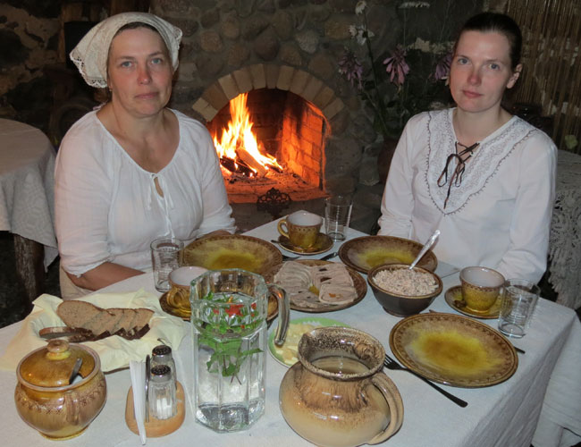
*http://www.sieraklubs.lv/BIEDRI/silominamuiza/solomina.htm

Nadežda Volkova, saimniecība “Derumi”, Daugavpils novads

Nadežda un Jevgēnijs Volkovi nodarbojas ar āboliem un ābolu sulu izspiešanu saimniecībā ar nosaukumu “Derumi”. Saimniecībā ir bioloģiski pašaudzēti āboli, kurus saimnieki pārdod, kā arī taisa ābolu sulas, pako tās tetrapakās. Sulas ir dabīgas, un ļoti garšīgas. Vecsalienas pagastā “Derumi” saimnieki ir vienīgie, kuri nodarbojas ar ābolu audzēšanu un sulu izgatavošanu, pielietojot jaunas un modernas tehnoloģijas. J.Volkovs ir katru Daugavpils novada dienu aktīvs dalībnieks tirgotājs, kurš pārstāvēja Vecsalienas pagastu. “Derumu” ābeļdārza kopējā platība ir 7,08 hektāri, tas atrodas ļoti tuvu Daugavas krastiem, bet ir labi pasargāts no vējiem. Saimniecība ir reģistrēta Valsts augu aizsardzības dienestā (VAAD) kā bāzē kā integrētais audzētājs.
Saimnieki ir uzbūvējis arī jaunu glabātuvi ar noliktavas telpu, iegādāta ābolu sulu spiede, kas darbojas ar ūdens radītu spiedienu. Šobrīd saimniecībā ir trīs glabātuves, kur var uzglabāt 140 tonnas ābolu. Dobeles Dārzkopības institūta zinātnieki šo ābeļu dārzu novērtēja kā vienu no labākajiem visā Latgales reģionā.

Kontaktinformācija: Tālr. 22334005, e-pasts: nadwa@inbox.lv

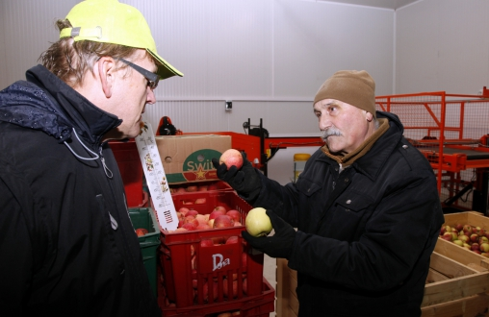
* http://new.llkc.lv/lv/nozares/augkopiba/derumos-labas-razas-ar-llkc-padomu?fbclid=IwAR10atbO-uz9AcE5ASEHBPl54s--0jfXA73WwfxoGp-7ZfaDTV-FM_icb3M

Nominācija “Gada inovācija”

Konkursa laureāts. SIA Himalayan International, Preiļu novads

SIA “Himalayan International” – suņu graužamsiera un kraukšķu ražošana, košļājamās rotaļlietas lolojumdzīvniekiem.
Jauna un inovatīva produkta ražošana. Eiropā vienīgie ražotāji.
Dabīgs un veselīgs produkts suņiem, veidots balstoties uz senām Himalaju reģionā dzīvojošu tautu metodēm. Graužamsiers un kraukšķi ir lieliska un vitamīniem bagāta uzkoda suņiem.

Jaunā produkta tirgus potenciāls - Eiropā suņu graužamsiers ir jaunums un tirgus tam ir atvērts. Šobrīd uzņēmumam SIA “Himalayan International” ir iegūti pastāvīgi sadarbības partneri Lielbritānijā, Vācijā, Dānijā un Polijā. Tirgus sniedzas arī ārpus Eiropas robežām – pirmā palete graužamsiera jau ir sasniegusi Austrāliju un produkts veiksmīgi iekaro Melburnas četrkājaino mīluļu atsaucību. Nelielos apjomos produkts pieejams arī Skandināvijas un Latvijas tirgū.
Produkts ir 100% dabīgs roku darbs, laboratoriski pārbaudīts, veselīgs, bez piedevām, ilgi uzglabājams, bez specifiskas smaržas un suņu zobu higiēnu veicinošs un unikāls produkts, kam līdzīgs šobrīd Eiropas tirgū nav pieejams.

Uzņēmums ir vairākkārtēji konsultējies ar pārtikas tehnologiem un LLU Pārtikas tehnologu fakultātes pētniekiem, produkta receptūra nepārtraukti tiek pētīta un uzlabota, veiktas analīzes un pārbaudes. Tā kā produkts ir unikāls, visa informācija par to tiek iegūta tikai eksperimentu un pētījumu veidā, tādēļ pētniecība ir neatņemama uzņēmuma darbības sastāvdaļa.

Darbības uzsākšanai un attīstībai ir piesaistītas privātās investīcijas. Uzņēmums no 2017. gada janvāra darbojas Daugavpils biznesa inkubatorā, tiek izmantots atbalsts ražošanas līdzekļu iegādei, grāmatvedības pakalpojumam, telpu nomas maksai, kā arī tiek apmeklēti dažādi kursi un semināri.
2019. gada vasarā tika realizēts mazo un vidējo komercsabiedrību un saimnieciskās darbības veicēju projekts, kad ar Preiļu novada domes līdzfinansējumu tika iegādāti jauni pamatlīdzekļi, uzņēmuma efektivitātes uzlabošanai.
Nepārtraukti tiek investēti savi līdzekļi uzņēmuma attīstībai – aprīkotas jaunas telpas žāvēšanai, pēc speciāla projekta izgatavota siera prese.
Produkta izgatavošanā tiek izmantoti tikai vietējie resursi - Latvijā iegūtas izejvielas. Produkta ražošanai nepieciešamā izejviela ir biezpiens, kuru piegādā A/S "Preiļu siers", ražotājs - A/S "Latgales piens". Visas iekārtas tiek iegadātas Latvijā, pēc pasūtījuma ražotā prese izgatavota blakus esošajā Līvānu novadā.

Ražojot produktu netiek izveidoti videi kaitīgi izmeši vai atkritumi. Produkts tiek realizēts bez individuāla iepakojuma. Vienīgajai izejvielai - biezpienam - ir piešķirta Zaļā karotīte, kā rezultātā arī mūsu uzņēmums atbilst kritērijiem un nepieciešamības gadījumā var iegūt šo produkta marķējumu. Uzņēmums strādā ar bezatlikumu ražošanu, jo graužamsiers, kas tiek izbrāķēts, tiek samalts pulverī, kas ir uzņēmuma jaunais produkts.

Uzņēmējdarbības ekonomiskie rādītāji (apgrozījums, nodarbināto skaits, investīcijas ražošanas attīstībā) - Uzņēmums nodarbina 6 darbiniekus, investēti ap 90 000 Eur privāto ieguldījumu, gada apgrozījums līdz 50 000 Eur.
Uzņēmums ir pavisam jauns - dibināts 2017. gadā.

Konkursa pretendenta kontaktinformācija:
Ramiss Aļijevs, valdes priekšsēdētājs, 29355530, himalayan.latvia@gmail.com

SIA “RITAL D”, Daugavpils

Uzņēmums SIA "Rital D" veic gaļas izstrādājumu, gaļas un zivju konservu ražošanu. Mūsu tirgus ir plašs, uzņēmums veic produkcijas piegādi uz Āzijas un Eiropas Savienības valstīm jau kopš 1998. gada.
Mūsu uzņēmumu raksturo dinamiska attīstība. 2019. gada septembrī ar Eiropas Savienības fondu atbalstu tika pabeigta jauna zivju fabrikas celtniecība "Daugavpils konservu kombināts". Produkcijas ražošanas uzsākšana tiek plānota 2019. gada decernbrī.
SIA "Rital D" aktīvi ievieš jaunus inovatīvus produktus, piemēram, gaļas un zivju pastētes tūbās. Produktam ir ilgstoši realizācijas termiņi, pie uzglabāšanas temperatūras no 0 līdz 25 grādiem tas nezaudē savu produkta kvalitāti un garšu. Ar tādām produkta īpašībām mēs izceļamies kā pirmie ražotāji Baltijas valstu reģionā. Tas ir jauns produkts mūsu tirgū, kam ir visas iespējas gūt popularitāti pircēju vidū. Šī produkta izstrādē piedalījās kā mūsu darbinieki, tā arī Baltijas reģiona laboratorijas, piemēram, BIOR un Kauņas tehnoloģiskais institūts. Vairāku zivju pastētes produktu izgatavošanā tiek izmantotas vietējās izejvielas, piemēram, baltijas kiļka un salaka. Šī produkta priekšrocība ir uzglabāšana, tā kā produktam nav nepieciešami īpaši produkta uzglabāšanas nosacījumi, tas ir ērts lietošanā un transportēšanā. Kā apstiprinājums tam ir izstādes ANUGA 2019 apmeklēšana un piedalīšanās, kuru no 5. līdz 9. oktobrim Ķelnē, Vācijā mēs apmeklējām ar savu produkciju klāstu. Produkts raisīja interesi ne tikai
Eiropas Savienības valstu vidū, bet ieinteresētas bija arī Amerikas Savienotās Valstis, Kanāda, kā arī Ķīna.
Uzņēmuma apgrozījums uz 2018. gadu sastādīja 1 300 000 EUR. SIA "Rital D" sniedz darba vietas vairāk nekā 40 darbiniekiem. Uzsākot ražošanu jaunajā konservu kombinātā, tiek plānots gada laikā palielināt apgrozījumu par 80 %. kā arī palielināt darbinieku skaitu un sniegt vēl 25 darba vietas.
Ar katru nākamo gadu tiek plānots palielināt apgrozījumu par 20 %.
Mēs esam videi draudzīgs uzņēmums. Jaunā konservu kombināta būvniecības laikā ir ievēroti visi nepieciešamie noteikumi saskaņā ar Valsts vides dienestu un Eiropas Savienības regulām. ir uzstādīti gaisa filtri. Biroja telpas ir aprīkotas ar visu darbam nepieciešamo tehniku un komfortu.

Kontaktinformācija: SIA Rital D, 65476512, rital-d@apollo.lv
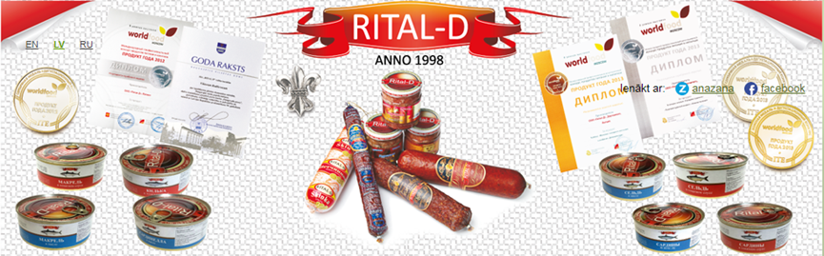

SIA "Stream Labs" (Reģ. numurs: 41503066927), Nominācija Gada inovācija Daugavpils

Stream Labs pārstāv Informācijas Tehnoloģijas un Elektronikas nozari – tiek ražota profesionāla televīzijas programmatūru un aparatūra centrālajām un reģionālajām televīzijas kompānijām un raidorganizācijām. SIA Stream Labs ir nostiprinājusi savas tirgus pozīcijas kā labi zināms zīmols un ir viens no tirgus līderiem profesionālās TV apraides risinājumu un to automatizācijas segmentā. TV kanālu grafisko dizainu un video apraides uzraudzību un kvalitātes kontroli lieto dažādos reģionos, tostarp Āzijā, Eiropā, Āfrikā un Amerikā. Uzņēmuma visnozīmīgākais resurss ir tā speciālisti. Kopumā uzņēmumā 2019. gadā tika nodarbināti 24 darbinieki un to skaits turpina augt (pamatā programmatūras izstrādātāji un testētāji, klientu atbalsta, tehniskie un pārdošanas specialisti). Nepieciešamās elektroniskās plates tiek pasūtītas Daugavpils uzņēmumā SIA «Altonika EMS». Uzņēmuma apgrozījums 2018. gadā sasniedza 1.5 milonus eiro. Kompānija un tās pārstāvi ik gadus piedalās TV satura veidošanas un translēšanas nozares lielākajās izstādēs – Krievijā, ASV, Nīderlandē, AAE, Indijā, Singapūrā.
SIA "Stream Labs" iepriekšs ir veiksmīgi piesaistījusi finansējumu no valsts attīstības finanšu institūcijas ALTUM, kas sniedz atbalstu uzņēmējdarbības attīstībai.Tāpat arī tiek pieteikti projekti lielākajā ES pētniecības un inovāciju programmā Horizont 2020.
Kā uzņēmuma pamatproduktus 2019. gadā var nosaukt video satura translācijas organizācijas, kontroles un ierakstīšanas programmatūras un video satura uzvēršanas kartes. Tomēr vienu produktu var izcelt kā šī gada inovāciju - no 2019. gada septembra pārdošanā tiek piedāvāta jauna programmatūras Vplay v5 versija, kas aizstāj veco Vplay v3 / Vplay v4 programmatūru. VPlay programmatūra ir paredzēta TV kanāla satura atskaņošanas nodrošināšanai un organizēšanai TV translēšanas serveros. Izstrādājot jauno programmatūras versiju, tika ņemti vērā esošo klientu atsauksmes un kopējās TV kanālu translēšanas nozares tendences pasaulē. Programmatūrai pievienotas jaunas tehniskās iespējas un mainīts lietotāja interfeiss, lai padarītu to lietotājam draudzīgāku. Galvenās Vplay v5 jaunās tehniskās iezīmes: 1. Īpaši augstas izšķirtspējas video (UHD 4k) satura translācijas atbalsts saskaņā ar standartu SMPTE–2110. 2. Audio/ Video translācija izmantojot NewTek NDI standartu – nekompensēta video satura raidīšana izmantojot IP interfeisu/ datu tīklu. 3. Spēja izmantot RTMP, HLS, Mpeg-Dash kā signālu avotus.

Konkursa pretendenta kontaktinformācija:
Jekaterina Stehnovska, jekaterina.stehnovska@stream-labs.com, Sia “Stream Labs” izpilddirektore/ mob. +37127003301.

SIA “Weld” uzņēmumu grupa, Daugavpils

SIA Weld ir mašīnbūves uzņēmumu grupa, kas nodrošina klientu vajadzību apmierināšanu visās sadarbības stadijās – sākot ar projekta konstruktordokumentācijas un tehnoloģiskās dokumentācijas izstrādi un beidzot ar produkcijas piegādes savlaicīguma atsekošanu uz klienta noliktavu vai ražošanas līniju. Pateicoties tam jau daudzus gadus SIA “Weld” grupas uzņēmumu ražotie izstrādājumi sekmīgi tiek ekspluatēti lauksaimniecībā, automobiļu un dzelzceļa transportā, enerģētikā, ražošanas un specializētās iekārtās.
Uzņēmumu grupā ietilpst:
SIA “Weld”( reģ.Nr.41503067091),
SIA “SM” (reģ.Nr.41503049734),
SIA “Industrial Welding” (reģ.Nr.50203030641),
SIA “Energoremonts D” (reģ.Nr.4150301893),
SIA “Speciālā Metināšana” (reģ.Nr.41503029085).
SIA Weld uzņēmumu grupa (tālāk tekstā - Kompānija) ir vienīgais mašīnbūves uzņēmumu pārstāvis Latgales reģionā, kurš izmanto robotizēto metināšanu (tālāk tekstā – RM).
Sākot ar 2018. gadu, Kompānija ir panākusi lielu progresu RM, tajā skaitā praktiskā un zinātniskā nozīmē.
Saņemot praksē vispozitīvākos rezultātus RM procesā, Kompānija guva iespēju piedāvāt kvalitatīvāku un lētāku produktu klientiem, saņēma konkurences priekšrocības un pieeju jauniem tirgiem. Inovācijas RM jomā padara uzņēmumu grupu konkurētspējīgāku ne tikai pilsētas mērogā, bet arī Eiropas metālapstrādes tirgū. Metināšanas nozarē valda arvien pieaugošs pieprasījums pēc augstas kvalitātes, elastīguma un darbinieku kapacitātes.
Kompānijas privātās investīcijas tika ieguldītas RM projektā, tajā skaitā Kawasaki robota programmatūras nodrošināšanā un speciālistu apmācībā. Tāpat uzņēmums ieguldīja līdzekļus mācību telpas iekārtojumā studentu grupu vizītēm, nodarbībām un prezentācijām ražotnē pēc adreses A.Pumpura iela 3, Daugavpilī.
Kompānija aktīvi pielietoja RM zinātniskajā procesā, sadarbojoties ar Daugavpils Universitāti. Tika organizētas un nodrošinātas studentu, zinātnieku un akadēmiskā personāla vizītes un prakse uzņēmuma ražotnēs, par ko saņēma labas atsauksmes un pateicību. Kompānija ar prieku uzņem mācību praksē Daugavpils būvniecības tehnikuma audzēkņus un mācību centru FIBRA izglītojamos (Pielikumā: Daugavpils Universitātes pateicība).
Apsverot faktu, ka robotizācijai ir liela nākotne un tā kļūst arvien pieprasītāka, Kompānija nodrošina vērtīgākam no vietējiem resursiem – cilvēkam – iespēju kļūt par unikālu robotizētās metināšanas speciālistu Latgales reģionā. Tādu iespēju ir izmantojoši trīs Kompānijas darbinieki. Kompānija ir pārliecināta, ka vietējo augsti apmaksātu kvalificētu speciālistu sagatavošana un visu nepieciešamo tam apstākļu nodrošināšana ir ļoti svarīga misija. Kompānijai piemīt augsto tehnoloģiju ražošanas iesējas un spēcīga intelektuālā bāze: kompānijā strādā Vācijas metināšanas un ar to saistīto metožu asociācijas (DVS - Deutscher Verband für Schweißen und verwandte Verfahren e.V.) locekļi, starptautiskie metināšanas inženieri (IWE). Speciālistu zināšanas, prasmes un darbinieku kapacitāte nodrošina inovatīvu uzņēmējdarbības vidi, kvalitatīvus pakalpojumus, attīsta ražošanas potenciālu un iespējas.
Kompānija, sākot ar 2017. gadu, piedalās Daugavpils pilsētas Ziemeļu industriālās zonas attīstīšanā, renovējot bijušās ķīmiskās šķiedras rūpnīcas lielāko kompleksu (Višķu iela 21S k-3, Daugavpils), kas ilgu, laiku atradās ļoti bēdīgā un degradējošā stāvoklī. Uzņēmums piesaista un iegulda investīcijas ražošanā jaunu darba vietu radīšanai. Izmantojot savā arsenālā esošas
eksperimentālās izstrādes, uzņēmums plāno virzīties tālāk inovāciju un izejvielu tehnoloģiju attīstības jomā. Tuvākā gada laika plānā - papildus metināšanas robota iegāde.
Kompānijas ieguldījums sekmēs ilgtspējīgu Daugavpils ekonomikas izaugsmi, konkurētspēju starptautiskajos tirgos.
Kompānijai ir draudzīga attieksme pret apkārtējo vidi. Ēkā adresē Višķu iela 21S k-3, Daugavpilī ir paredzēts būtisks elektroenerģijas, ūdens patēriņa samazinājums, un ekoloģiski tīra kurināmā izmantošana telpu apsildei. Ražotnē pēc adreses A.Pumpura iela 3 Daugavpilī jau ilgu laiku apkurei izmanto kokskaidu granulas, kas ir ekoloģiski tīrs kurināmā veids. Cīņā pret klimata pārmaiņām Eiropas Savienība ir noteikusi siltumnīcefekta gāzu izmešu samazināšanas mērķus vairākiem ekonomikas sektoriem. Kompānijas kurināmā izvēle ir balstīta uz pētījumu par CO emisiju robežvērtībām sadedzināšanas iekārtās. Tāda veida siltumapgādes metode nodrošina saistošas Latvijai Eiropas Parlamenta un Padomes 2012. gada 25. oktobra Direktīvas 2012/27/ES84 par energoekonomijas kā sociāli ekonomiskā, sociāli politiskā pasākuma izpildi. Turklāt granulu apkures katli atbilst Latvijas Republikas Ministru kabineta 2017. gada 12. decembra noteikumu Nr. 736 "Kārtība, kādā novērš, ierobežo un kontrolē gaisa piesārņojošo vielu emisiju no sadedzināšanas iekārtām" prasībām.
Kompānija ir „Zaļā josta” izlietotā iepakojuma vai videi kaitīgo preču brīvprātīgās apsaimniekošanas programmas dalībnieks, kas nozīmē, ka ražotne rūpējas par izlietotā iepakojuma savākšanu, šķirošanu un pārstrādi otrreizējās izejvielās. EKO zīme „Zaļā josta” ir rādītājs tam, ka uzņēmums izprot brīvprātīgās izlietotā iepakojuma vai videi kaitīgo preču apsaimniekošanas nozīmi dabas resursu un apkārtējās vides saglabāšanā, kā arī jūtas atbildīgs par savā darbības procesā radītā iepakojuma vai videi kaitīgo preču potenciālo kaitējumu apkārtējai videi (Pielikumā: “Zaļā josta” apliecība).
2018. gada Kompānijas rādītāji grupā (SIA “Weld”, SIA “SM”, SIA “Industrial Welding”, SIA “Energoremonts D”, SIA “Speciālā Metināšana”. Avots: www.firmas.lv):
1. Nodarbināto skaits: 112 cilvēki;
2. Apgrozījums: EUR 7 834 927,00.

SIA firma ANTARIS, Silene Resort&SPA Dabas SPA, Daugavpils novads

Trīs stundu brauciens no Rīgas un jūs jau sagaida gleznaina daba, svaigs priežu sila gaiss, aktivitātes katrai gaumei, komforts un nevainojams serviss. Gan vasarā, gan ziemā te var atslēgties no ārējās pasaules un tās kņadas, uzlādēties un izbaudīt neskartās dabas krāšņumu. Silene Resort & Spa ir miera osta, kur viesiem tiek piedāvāti ērti numuri septiņi luksa villās, grezns dabas spa, divi restorāni, grila bārs, lobija bārs, pludmale un miljoniem veidu, kā lieliski pavadīt laiku.

Dabas SPA tika atvērts 2018. gada 25. maijā. Dabas SPA piedāvā plašu masāžas un kosmētikas procedūru klāstu, ko veic augstas klases profesionāļi – SPA speciālisti, masieri, fizioterapeiti, kosmētiķi. Spa rituālos un procedūrās tiek izmantoti tikai augstākās kvalitātes produkti no dabīgām sastāvdaļām, tai skaitā arī zilo mālu, kuru iegūst tepat Sila ezerā, un kura ir pazīstama ar savu dziļi attīrošu iedarbību. Ļaujiet skaistuma rituāliem apburt jūs un aizdzīt domas par ikdienas rūpēm - izbaudiet atdzīvinošo masāžu, un pēc tam tasīti aromātiskās tējas, guļot uz mīksta guļamkrēsla ar skatu uz ezeru vai zvaigžņainām debesīm caur panorāmas logiem. Dabas SPA aktīvā atpūtas zona ietver baseinu ar ūdens masāžu, sildošu saunu, aromātisku tvaika pirti, hidromasāžas vannu. Vienlaicīgi Dabas SPA var apkalpot 13 cilvēkus.

Silene Resort&SPA Dabas SPA ir vienīgais lielākais Latgalē veselības, atpūtas, relaksācijas pakalpojumu sniedzējs, kas atrodas nevis pilsētā, bet dabas vidē. Ar ozonu bagāts priežu mežs, Sila ezera tīrais ūdens un spirgtais gaiss dziedē gan ķermeni, gan dvēseli. Dabas SPA aktīvās atpūtas zonas 3 sienas ir no stikla, līdz ar to paveras brīniškīgs skats uz mežu, dīķi un zilajām debesīm, kas ļauj atpūsties un meditēt katrā gada un diennnakts laikā. Dabas SPA pakalpojumus var izmantot visa ģimene: mātei tiek veikta masāža, tētis atpūšas saunā, bet bērni aktīvi peld baseinā. Katram viesim tiek piedāvāti individuāli masāžas un kosmētikas pakalpojumi. Ļoti iecienītas ir SPA paketes, kurās ir iekļautas ne tikai SPA procedūras, bet arī dzīvošanas un ēdināšanas pakalpojumi.
Plašāk – www.silene.lv

Nominācija “Gada amatnieks”

Konkursa laureāts. Valdis Grebežs IK “Keramika VG”, Daugavpils novads

Valdis Grebežs ir Amatu meistars keramikā, nodarbojas galvenokārt ar telpiskā keramikas panno izveidi, taču strādā ne tikai ar mālu, bet arī ar koku, stiklu, gāzbetonu, klūgām, akmeņiem, metālu un citiem materiāliem, regulāri piedalās dažādās valsts, reģionālajās un starptautiskajās izstādēs. Viņa darbi atrodas privātkolekcijās Vācijā, Polijā, Norvēģijā, Anglijā, Zviedrijā, Šveicē, Krievijā, Baltkrievijā, Dānijā, Itālijā, Austrijā, Francijā, ASV, Kanādā, Korejā, Izraēlā. Produkciju var atrast dekoratīvi-lietišķās mākslas specializētajos veikalos Daugavpilī, Rēzeknē, Rīgā, Jelgavā. Ar tūrisma biznesu saistība ir pēdējos divos-trīs gados.

Kontaktinformācija: Tālr. 29207737, e-pasts: keramik@inbox.lv

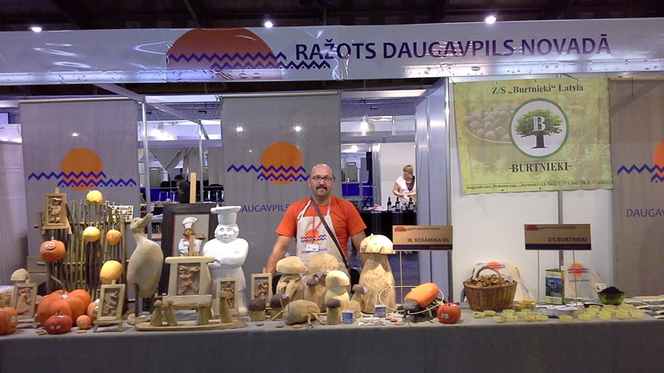

* http://old.drp.lv:8080/uznemejdarbiba-jaunumi/daugavpils-novada-uznemeji-piedalisies-izstade-riga-food-2015

SIA Vaduguns, Ludzas novads

Ārpus pilsētas, novada teritorijā izveidots ģimenes uzņēmums, kas nodarbojas ar medicīnas instrumentu un piederumu ražošanu. Ar augstu precizitāti tiek izgatavoti pasūtījumi no metāla, koka, akmens, plastikāta. Liela daļa pasūtījumu tiek eksportēta. Uzņēmums pastāvīgi attīstās un paplašinās. Tiek iegādātas jaunas, modernas ražošanas iekārtas. To iegādei tiek izmantoti gan pašu līdzekļi, gan piesaistīti ES fondu līdzekļi.

Konkursa pretendenta kontaktinformācija: Jurijs Baumanis , 27501058, e-pasts: laboratory@gmail.com

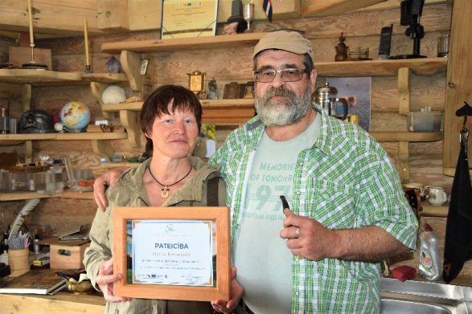

* http://www.ludzaspartneriba.lv/projektu-publicitate/uznemejdarbibas-attistiba/sia-quotvaduguns-nuksu-lietiskas-makslas-un-tehnologijas-darbnica-quotvadugunis?pcversion=ok

Biedrība Ludzas amatnieks, Ludzas novads

Ludzas amatnieku centrs ir dibināts pirms 14 gadiem ar mērķi kopt seno latgaļu arodu prasmju un amatniecības tradīciju un vērtību saglabāšanu, celt to prestižu sabiedrībā un piedāvāt iedzīvotājiem un tūristiem iepazīt latgalisko dzīvesziņu caur amatnieku un mākslinieku darbiem, vairot latgalisko pašapziņu.
Ludzas amatnieki strādā bijušās linu noliktavas ēkā pašā vecpilsētas sirdī, pilskalna pakājē, radot autentiskus un kvalitatīvus Latgales un citu reģionu tautas tērpus daudziem jo daudziem pašdarbības kolektīviem un interesentiem no visas Latvijas, kā arī daudzveidīgus keramikas, koka, metāla, lina un vilnas, salmu un meldru, ādas, rotu meistaru darbus, tai skaitā pašražotus suvenīrus no vietējiem materiāliem. Latgales kulinārā mantojuma popularizēšanai Latgaļu kukņā piedāvā viesiem Ludzas novada senos ēdienus, ir Eiropas (Latgales reģiona) kulinārā mantojuma tīkla dalībnieki, vietējo mājražotāju produkciju piedāvā veikalā Cymuss-Radeits Latgolā. Amatu vēstures un latgalisko tradīciju un dzīveveida iepazīšanai piedāvā atraktīvu arheoloģiskā tērpā gida stāstījumu Suprādku istabā, kur šogad izstādīti arī 9 Ludzas apriņķa rekonstruētie tautas tērpi no 9.-19.gs.
Apmeklētāji tiek iesaistīti seno amatu prasmju apgūšanā ne vien eksklursiju un skolēnu mācību ekskursiju ietvaros, bet arī ik gadu Ludzas amatnieku centra organizētā Prasmju skolā un Latvijas nacionālā kultūras centra organizētajā akcijā “Satiec savu meistaru”. Projektā “Senie Latgales arodi”tos mācījās un iepazina latgaliešu tradīcijas 12 valstu pārstāvji, šogad svinējām Saulgriežu svētkus un rādījām meistaru amatu prasmes un kulināro mantojumu kopā ar 80 kaimiņu Baltkrievijas un Lietuvas meistariem. Ludzas amatnieki visus šos gadus ir organizējuši ne tikai gadskārtu svētkus un tirdziņus Ludzā, meistaru un mākslinieku darbu izstādes bet arī vairākkārt krāšņus un plašus Latgaļu dienu pasākumus Vācijā, Lietuvā, Krievijā un Baltkrievijā, arī Latvijas pilsētās. Aicinot tūristus apceļot dzimto Latgali, jau 2006. gadā Ludzas amatnieki ciešā sadarbībā ar Latgales Mākslas un Amatniecības centru un meistariem no visas Latgales, organizēja vēlāk lielu popularitāti ieguvušo akciju”Zalta rūku ceļš”, tajā pat laikā iedibinot atpazīstamo Ludzā “Lielā latgaļu tirgus” tradīciju, kas ik gadu pirms Saulgriežiem pulcē varāk kā 10 tūkstošus apmeklētāju. Tautā iemīļotais pasākums nākamgad svinēs 20 gadu jubileju un pulcēs vairāk kā 90 meistarus un mājražotājus, tautas mūzikas kolektīvus ne vien no Latgales, bet arī no citiem Latvijas reģioniem un ārzemēm.Tā organizēšanu veic sadarbībā ar Ludzas novada pašvaldību un citu novadu pašvaldībām.
Ludzas amatnieki aktīvi piedalās dažādos novada, Latgales reģiona pašvaldību un Latvijas iestāžu organizētajos pasākumos un projektos, izstādēs, piemēram, Dziesmu un deju svētku tautas lietišķās mākslas izstādēs Rīgā, Brīvdabas muzeja Gadatirgū un reģiona pašvaldību muzeju izstādēs, kultūras un Muzeju nakts pasākumos, pagājušā gadā vien Dagdas Pļaujas svētkos, Daugavpils novadpētniecības muzeja svētkos un Rēzeknes kultūrvēstures muzeja izstādē.vairākkārt meistaru darbi izstādīti Baltkrievijā, Polockas aušanas muzejā, Lietuvā Rokišķu muzejā. Meistari daudzus gadus piedalījušies ari Latgales plānošanas reģiona, Lauku Ceļotāja un LIAA TD organizētajos pasaķumos, projektos un izstādēs, tai skaitā Uzņēmju dienā, ieguvuši Latvijas Kultūras mantojuma zīmi un ir vairākos Lauku Ceļotāja un Ludzas TIC veidotos vietējos, reģionālos un Baltijas valstu maršrutos, piedalījušies tūrisma akcijās, kā Brīvdienas pie kaimiņiem, Bella Culture un Bella Cuisine utt. Ludzas amatnieki savu piedāvājuma popularizēšanai regulāri sagatavo bukletus un flaierus, izveidojuši mājaslapu www.ludzasamatnieki.lv, kas šobrīd tiek atjaunota atbilstoši mūsdienu dizaina un pieprasījuma prasībām. Ziņas par pasākumiem un jaunumi tiek popularizēti sociāklajos tīklos, regulāri tiek uzņemti dažādu valstu žurnālisti un blogeri. Tas dod rezultātu- Ludzas amatnieku centru ir apmeklējuši sajos gados ap 100 tūkstoši viesu , tai skaitā meistardarbnīcu mācekļu, vienmēr ar prieku uzņēmušim bērnu grupas gan no bērnudārziem, gan skolām, gan profesionālām skolām un augstkolām, arī studentus un mācekļus no citām valstīm. Pēdējos gados populāra kļuvusi akcija Skolas soma un vairāku tūroperatorureklamētais piedāvājums apgūt amatu prasmes un latgaliskās tradīcijas Ludzas amatnieku centrā ārzemnieku grupām, kā piemēram, šogad- holandiešu rokdarbnieču un Amerikas mākslas studentu grupām, pagājušo gadu- dāņu adītāju grupai.Kā saka apmeklētāji - Ludzas amatnieku centrs ir vieta , kur veldzēt dvēseli, izjust savu piederību baltu ciltij, latgaļiem, saprast tradīciju, prasmju, zināšanu, senvēstures vērtību, izjust cieņu pret savu dzimtu, tautu un dabu, iemīlēt savu zemi un sevi kā tās nākotnes veidotāju.

Konkursa pretendenta kontaktinformācija (tālrunis, e-pasta adrese)
Ēriks Kondrāts, ludzasamatnieks@inbox.lv, 29123749 vai 29467925, ligakondrate@inbox.lv

Elīna Kalniņa (Zīmols Benorse), Balvu novads

Benorse ir interjera dizaina priekšmeti no koka, kas radīti skandināviski lakoniskā, bet tomēr latgaliskā stilā. Strādājam tikai ar savu izstrādātu oriģinālu dizainu. Ja nepieciešams, veicam arī interjera dekotu tonēšanu ar dabiskām ūdens bāzes krāsām.
Balvos ir iespējas radīt un realizēt radošas idejas., Koka dizaina priekšmetu radīšana pie Elīnas atnākusi nejauši, vēloties radīt savai guļbūves mājai pašas izsapņotos, ideāli iederīgos interjera priekšmetus, iedvesmojoties no dabas un neizmantojot līmi.No finiera plāksnes, vektorgrafikā tiek radīts dizains, ko pārnes uz lāzeri, savukārt jau lāzers izgriež tādu apdegušu formiņu, kuru apstrādā un pulē ar smilšpapīru. Tas viss ir roku darbs. Katra detaļa balsta viena otru un nav nepieciešama līme vai nagla, jo mēs izmēru izveidojam tik perfektu, lai viņš savstarpēji balstītos.
Koks visos laikos cilvēkiem ir bijis tīkams, izstarojot siltumu un radot mājīgumu un Elīna Kalniņa pierāda, ka tas mūsdienās var būt arī ļoti moderns interjera papildinājums. Atvērti dažādām sadarbības iespējām. Šobrīd esam pieejami veikalos - Balvos, Alūksnē, Daugavpilī un Rīgā, piedalāmies Lauku labumu tirdziņos

Konkursa pretendenta kontaktinformācija: Elīna Kalniņa 22107725, Balvu pagasts, Balvu novads

*no Benorse facebook lapas

Nominācija “Gada uzņēmīgākais remigrants Latgalē”
Konkursa laureāts. Igors Nikitins SIA “iggi”, Rēzekne

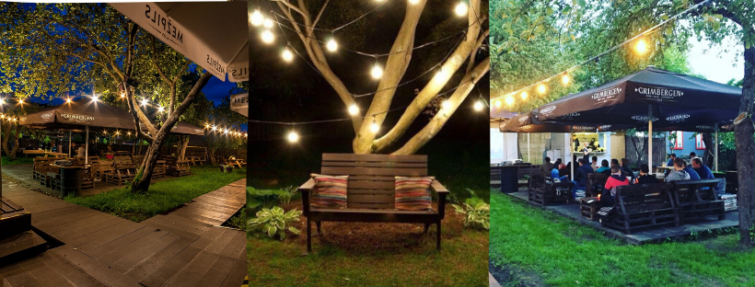
Igors Nikitins šovasar savā dzimtajā pilsētā Rēzeknē īstenoja lounge dārza koncepciju “Fresh Terase”, kuras galvenais kroņa ēdiens ir meksikāņu burito, kas pielāgots latgaliešu garšas kārpiņām. Ideja lolota 1, 5 gadu. Tas ir pavisam jauns koncepts pilsētā, kas piesaista kā rēzekniešus, tā arī pilsētas viesus. I. Nikitins saglabāja dārza dabisko vidi, atstājot gan ābeles, gan arī ogu krūmus, piedāvā apmeklētājiem arī vietējo mājražotāju produkciju.

Dzīvojot 7 gadus ārzemēs, I. Nikitins guva pieredzi ēdināšanas sfērā, kuru tagad uzskata par savējo. Viņam ir svarīgi piedāvāt kvalitatīvu ēdienu, kā arī vietējo mājražotāju produkciju. Koncepts, kuru viņš ir izvēlējies, ir kaut kas neparasts un unikāls. Tas ir dārzs ar ābelēm un ogu krūmiem, kas iekārtots ar galdiņiem. Furgoniņā, kuru I. Nikitins atvedis no Anglijas, tiek pagatavoti svaigi ēdieni un dzērieni. “Fresh Terase” vārds šovasar izskanējis Latvijas lielākajos masu medijos, viņa stāsts iedvesmo un pierāda, ka sapņi var piepildīties. Viņš ir lielisks piemērs tam, ka arī Latgalē ir uzņēmīgi cilvēki, kas ar pasaules pieredzi var veiksmīgi īstenot savas idejas.
Fresh Terase ir lounge koncepta kafejnīca – vasaras dārzs Rēzeknē, kas priecē pilsētas iedzīvotājus un tās viesus, piedāvājot vienuviet izbaudīt meksikāņu burito, beļģu alu, latgaliešu viesmīlību, oriģinālas mūzikas vakarus un dabu pilsētas centrā. Fresh Terasē īpaša uzmanība tiek pievērsta tam, lai ēdienu un dzērienu pagatavošanā izmantotās izejvielas ir svaigas, dabiskas un Latgalē augušas.

Pamatojums izvirzītajai nominācijai
Igora Nikitina izveidotais uzņēmums ir 2019. gadā ir radījis jaunu pakalpojumu sabiedriskajā ēdināšanā Rēzeknē. Šķietami piesātinātajā darbības nozarē šis uzņēmums ir spējis radīt jaunu vēsmu, piedāvāt pieprasītu un rēzekniešu, kā arī pilsētas viesu pieprasītu pakalpojumu. Igoram tā ir bijusi iespēja īstenot savu biznesa ideju pēc atgriešanās no darba ārzemēs, tagad radot jaunas darba vietas Rēzeknē arī citiem.

Konkursa pretendenta kontaktinformācija:
“IGGI” SIA
Atbrīvošanas aleja 142, Rēzekne
Facebook | Freshterase
Igors Nikitins
+371 20655740
siaiggi@gmail.com

Dace Jankovska (SDV) Līvānu novads
Dace Jankovska realizēja savu mūža sapni - izveidoja atpūtas kompleksu “Avotiņš”, kas atrodas Līvānu novadā Jersikas pagastā Daugavas krastā. Komplekss atrodas maģiskā vietā, kur līdzās mūsdienīgiem SPA objektiem pastāv neskarta daba, klusums un miers. Tā ir ideāla vieta gan individuāliem romantiķiem, kas vēlas aizbēgt no pilsētas ikdienas rutīnas un izbaudīt neaizmirstamu piedzīvojumu - zvaigžņu vērošanu relaksējošā pirts baļļā, gan jautrai kompānijai daudzpusīgai brīvā laika pavadīšanai.
Atpūtas komplekss “Avotiņš” piedāvā:
- Viesu māju;
- lauku pirti;
- svētku šķūni (max. 100 pers.);
- āra pirts baļļu;
- guļvietas;
- telšu un kemperu vietas;
- pludmales volejbola un futbola laukumus;
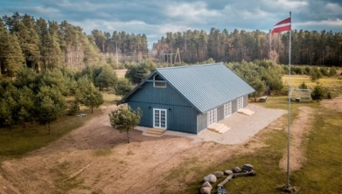
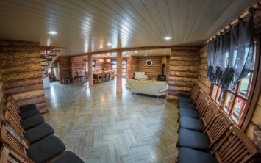
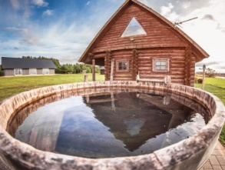
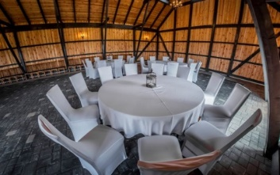
- zvejas priekus Daugavas krastā.

Dace 2004. gadā pabeidzot Rēzeknes Augstskolas “Tūrisma un viesnīcu uzņēmējdarbību”, 2005. gadā devās pieredzes un jaunu zināšanu meklējumos uz Dublinu, Īrijā. Septiņus gadus strādājot tūrisma industrijā, gūstot pieredzi arī ēdināšanas pakalpojumu sniegšanas sfērā, ilgas pēc dzimtās zemes un sava biznesa nepameta Daci ne uz mirkli. Tika izvērtētas intereses, iespējas Latvijā, pieejamie resursi, esošās zināšanas, gūtā pieredze un finansiālie līdzekļi. Tika secināts, ka tūrisms/aktīvā atpūta ir tieši tas, ko Dace vēlējās īstenot Līvānos. Pateicoties vecākiem, īpašumā nonāca zeme – skaista, klusa vieta Jersikā pie Daugavas. Lai gan Dace ar vīru joprojām atradās ārzemēs, 2007. gadā tika uzsākta “Avotiņu” – pirts namiņa – celtniecība, kuru uz to brīdi pārraudzīt palīdzēja vecāki. 2011. gadā Dace ar vīru beidzot atgriezās Latvijā, lai turpinātu attīstīt savu tūrisma biznesu. Bija liela vēlme attīstīties un paplašināties, tāpēc tika meklētas iespējas, kā to izdarīt. Sešus gadus vēlāk tika uzrakstīts LAD (Lauku atbalsta dienests) projekts, kurš tika apstiprināts, kā rezultātā tika iegūtas jaunas telpas – Viesu nams un Svētku šķūnis. Šobrīd īpašumā ir telpas, lai uzņemtu 100 personas, taču Dace ar ģimeni ir apņēmības pilni turpināt paplašināties un pamazām realizēt savas idejas un sapņus turpmākai “Avotiņu” attīstībai.

Konkursa pretendenta kontaktinformācija:
- Adrese: ''Avotiņš", Cirsenieki, Jersikas pagasts, Līvānu novads LV-5315
- E-pasts: dacebru@inbox.lv
- Kont.tālr.: +371 25522499
- Facebook: Pirts "AVOTIŅŠ" Jersika

Igors Lipskis SIA “Beauty Mafia ISL”, Daugavpils

Uzņēmums sniedz skaistumkopšanas pakalpojumus Latgales reģionā, Daugavpilī. Pakalpojumu klāstā ietilpst ne tikai frizētavas standartpakalpojumu sniegšana, kā, piemēram, matu griešana, krāsošana un frizūru veidošana, bet arī matu pieaudzēšana, fotostudijas pakalpojumi (“Kāzu rīts”). Tiek sniegti pakalpojumi vīriešiem - bārdas korekcija, skūšana, krāsošana; ūsu dizaina apstrāde; uzacu korekcija, krāsošana. Tiek plānots atvērt gan skolu jaunajiem frizieriem, gan arī pavisam jaunu vietu, kurā tiktu sniegti pakalpojumu tikai vīriešiem.

Uzņēmums ir ar skaidru vīziju un tālejošiem mērķiem. Salona profesionāļi ir ar starptautisku pieredzi frizierdizaina nozarē, viņi ne tikai izmanto profesionālu kosmētiku, bet arī sniedz iespēju to iegādāties klientam, lai rūpētos par saviem matiem arī mājas apstākļos. Viens no lielākajiem uzņēmuma mērķiem ir apmācību kursu izveide un realizācija Latvijā, ES un aiz tās robežām. Ņemot vērā, ka uzņēmuma vadītājs ir remigrants, kurš atgriezies savā dzimtajā Daugavpilī un uzsācis šeit uzņēmējdarbību, viņš joprojām saglabā kontaktus ar valsti, uz kuru bija emigrējis – Angliju, tas ļauj paplašināt redzesloku un attīstīt profesionālo izaugsmi vēl straujāk, plašāk un spēcīgāk. Uzņēmums īsā laika periodā ir guvis plašu atpazīstamību ne tikai Latvijā, bet arī tuvākajās kaimiņvalstīs kā, piemēram, Lietuvā un Baltkrievijā. Tas ir svarīgs tūrisma attīstības, kā arī Daugavpils pilsētas, Latgales reģiona atpazīstamības veicināšanas faktors. Viņu turpmākā attīstība pilsētā radīs vēl vairāk jaunu darba vietu, kurās varēs strādāt motivēti profesionāļi un savas jomas speciālisti.
Kontaktinformācija: Tālr. 28237807, e-pasts: beautymafia.exclusivehair@gmail.com

Viktors Blohins SIA “Regem fitnes”, Rēzekne

Īpašnieks Viktors Blohins ārzemēs pavadīja 10 gadus, atgriežoties īstenoja sen lolotu ideju par savu sporta zāli, ko atvēris savas mājas pagalmā.
Viktora Blohina aizraušanās un hobijs ir sports, tāpēc ideja par savas sporta zāles atvēršanu bija pašsaprotama. Uz ārzemēm viņš devās, lai nopelnītu un varētu realizēt savu ieceri. Šo gadu laikā viņš ievāca nepieciešamo informāciju biznesa uzsākšanai, kā arī smalki izstudēja, kur iespējams iegādāties viņam nepieciešamo sporta zāles inventāru.

Kontaktinformācija: Tālr. 25655771, e-pasts: viktors.blohins@gmail.com

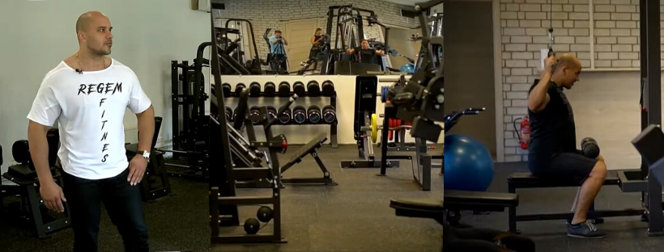

Santa Komane Naktsmītnes “Million star hotel”, Viļakas novads

Naktsmītnes "Million star hotel” idejas autore un īpašniece. Burbuļtelts atrodas Vēršukalnā, Svilpovas ciemā, Susāju pagastā, Viļakas novadā. Santa sniedz iespēju nakšņot zem zilās debesu bļodas, gūstot pozitīvas emocijas un baudot relaksējošu atpūtu! Burbuļtelts atrodas gleznainā vietā, kur daba ir mierā un harmonijā. Vietas lokācija ir ideāli piemērota, lai varētu vienlaikus apmeklēt tuvumā esošos tūrisma un kultūras objektus: Vēršukalna kultūrvēsturisko lauku sētu, apskatīt mototrasi "Baltais briedis", iepazīt senās Marienhauzenas vēsturi, Egļevas mežniecības muzeju utt.
Santa Komane devās studēt uzņēmējdarbību uz Kanādu. Šī pieredze ļāva viņai paskatīties uz dzimto Viļakas novadu citām acīm – te ir ļoti daudz iespēju realizēties un atrast savu nišu. Reģionālie jautājumi un novada attīstība viņai šķiet interesanta un tuva tēma, tāpēc radās ideja te veidot kaut ko savu – unikālu un modernu. Santa ir ļoti aktīva Viļakas novada jauniete, kura ārzemēs gūtās zināšanas veiksmīgi pielietoja, gūstot pašvaldības atbalstu. Burbuļtelts ir guvusi plašu atpazīstamību arī Latvijas mediju vidū, jo tā ir vienīgā oriģinālā alternatīva naktsmītnēm Latgalē. Santa plāno attīstīt arī citas idejas, lai novada iedzīvotājiem būtu pieejama kvalitatīva brīvā laika pavadīšana arī lauku teritorijās.

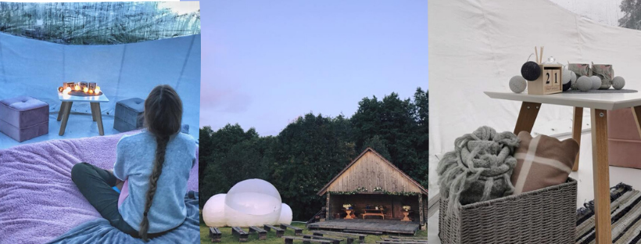
Kontaktinformācija: Tālr. 26292288, e-pasts: komane.santa@gmail.com

